Дата размещения –14.05.2026
Дата истечения срока проведения независимой антикоррупционной экспертизы (не менее 5 рабочих дней с даты размещения) –21.05.2026
Разработчик: главный специалист отдела проектов межевания МКУ «Управление архитектуры и градостроительства ИКМО г.Казани» Хайрутдинова Язиля Фархадовна
e-mail: Y.Hayrutdinova@tatar.ru
тел.: +7 843 223 24 44 (доб.61533)

Проект постановления ИКМО г.Казани

Об утверждении изменений в проект межевания территории линейного объекта местного значения «Гидротехническое сооружение «Новая Портовая» (1-й этап)», утвержденный постановлением Исполнительного комитета г.Казани от 29.05.2024 №2227
Рассмотрев заявление МБУ «Институт развития города Казани», в соответствии со статьями 43, 45 и 46 Градостроительного кодекса Российской Федерации, проектом планировки территории линейного объекта местного значения «Гидротехническое сооружение «Новая Портовая» (1-й этап)», утвержденным постановлением Исполнительного комитета г.Казани от 29.03.2024 №1219, учитывая решение о подготовке изменений в проект межевания территории линейного объекта местного значения «Гидротехническое сооружение «Новая Портовая, (1-й этап)», утвержденный Постановлением Исполнительного комитета г. Казани от 29.05.2024 №2227, принятое в виде включения соответствующих работ в муниципальное задание Муниципального бюджетного учреждения «Институт развития города Казани» на 2026 год, утвержденное Руководителем Исполнительного комитета г.Казани постановляю:
1. Утвердить изменения в проект межевания территории линейного объекта местного значения «Гидротехническое сооружение «Новая Портовая» (1-й этап)», утвержденный постановлением Исполнительного комитета г.Казани от 29.05.2024 №2227, с учетом изменений, внесенных постановлением Исполнительного комитета г.Казани от 30.05.2025 №1636, согласно приложению к настоящему постановлению.
2. Опубликовать настоящее постановление в сетевом издании «Муниципальные правовые акты и иная официальная информация» (www.docskzn.ru), разместить его на официальном портале органов местного самоуправления города Казани (www.kzn.ru) и на официальном портале правовой информации Республики Татарстан (www.pravo.tatarstan.ru), за исключением приложений №1, 2, 3, 4 к изменениям, вносимым в проект межевания территории линейного объекта местного значения «Гидротехническое сооружение «Новая Портовая» (1-й этап)», утвержденный постановлением Исполнительного комитета г.Казани от 29.05.2024 №2227 (материалы для служебного пользования).
3. Установить, что настоящее постановление вступает в силу со дня его официального опубликования.
4. Контроль за выполнением настоящего постановления возложить на первого заместителя Руководителя Исполнительного комитета г.Казани А.Р.Нигматзянова.

Руководитель Р.Г.Гафаров

Утвержден постановлением
Исполнительного комитета
г. Казани
от_____________№_______

Изменения, вносимые в проект межевания территории линейного объекта местного значения «Гидротехническое сооружение «Новая Портовая, (1-й этап)», утвержденный Постановлением Исполнительного комитета г. Казани от 29.05.2024 № 2227

Изменения вносимые в проект межевания территории:
- В разделе 1. Положение о проекте межевания территории:
  - в таблице 1;
    - строку 1 изложить в следующей редакции:
№ п/п | Кадастровый номер исходного земельного участка | Вид разрешенного использования исходного земельного участка | Условное обозначение образуемого земельного участка | Площадь образуемого земельного участка, кв.м | Устанавливаемый вид разрешенного использования | Возможные способы образования | Собственность согласно сведениям ЕГРН | Изъятие
1 | 16:50:000000:289 | под некапитальное сооружение лодочной станции | :ЗУ3 | 831 | Гидротехнические сооружения | Раздел с сохранением земельного участка в измененных границах | Муниципальная собственность | -
1 | 16:50:000000:289 | под некапитальное сооружение лодочной станции | :ЗУ4 | 352
1 | 16:50:000000:289 | под некапитальное сооружение лодочной станции | :ЗУ18 | 1
1 | 16:50:000000:289 | под некапитальное сооружение лодочной станции | :ЗУ20 | 106
    - строку 2 изложить в следующей редакции:
№ п/п | Кадастровый номер исходного земельного участка | Вид разрешенного использования исходного земельного участка | Условное обозначение образуемого земельного участка | Площадь образуемого земельного участка, кв.м | Устанавливаемый вид разрешенного использования | Возможные способы образования | Собственность согласно сведениям ЕГРН | Изъятие
2 | 16:50:012306:755 | под индивидуальные кирпичные гаражи | :ЗУ5 | 43 | Гидротехнические сооружения | Раздел с сохранением земельного участка в измененных границах | Земельный участок, государственная собственность на который не разграничена | Частичное
2 | 16:50:012306:755 | под индивидуальные кирпичные гаражи | :ЗУ21 | 1
2 | 16:50:012306:755 | под индивидуальные кирпичные гаражи | :ЗУ22 | 61

  - абзац 11 изложить в следующей редакции: «Земельные участки с кадастровыми номерами 16:50:012306:568, 16:50:012306:574, 16:50:012306:576, 16:50:012306:577, 16:50:012306:579, 16:50:012306:580, 16:50:012306:581, 16:50:012306:582, 16:50:012306:583, 16:50:012306:585, 16:50:012306:590, 16:50:012306:593, 16:50:012306:629, 16:50:012306:601, 16:50:012306:600, 16:50:012306:597, 16:50:012306:571, 16:50:012306:596, 16:50:012306:599, 16:50:012306:608, 16:50:012306:595, 16:50:012306:627, 16:50:012306:594 имеют декларированные площади и подлежат уточнению»;
  - в таблицу 2 дополнить строками следующего содержания: «
№ п/п | Кадастровый номер, обозначение, учетный номер объекта | Площадь изымаемого земельного участка, кв.м | Собственность согласно сведениям ЕГРН
1 | 2 | 3 | 4
25 | 16:50:012306:582 | 27,8 | Частная
26 | 16:50:012306:583 | 29,6 | Данные о правообладателе отсутствуют
27 | 16:50:012306:3004 | 33 | Данные о правообладателе отсутствуют (аренда)
28 | 16:50:012306:624 | 44 | Частная
29 | 16:50:012306:573 | 25 | Частная
30 | 16:50:012306:597 | 35,9 | Частная
31 | 16:50:012306:571 | 21,5 | Частная
32 | 16:50:012306:572 | 25 | Частная
33 | 16:50:012306:596 | 31,5 | Данные о правообладателе отсутствуют
34 | 16:50:012306:599 | 40,2 | Частная
35 | 16:50:012306:608 | 52,2 | Данные о правообладателе отсутствуют
36 | 16:50:012306:615 | 76,9 | Частная
37 | 16:50:012306:595 | 32,2 | Частная
38 | 16:50:012306:627 | 37,1 | Данные о правообладателе отсутствуют
39 | 16:50:012306:594 | 33,8 | Данные о правообладателе отсутствуют
40 | 16:50:012306:754 | 35 | Данные о правообладателе отсутствуют (аренда)
41 | 16:50:012306:626 | 37 | Частная
42 | 16:50:012306:584 | 26 | Частная | »
  - абзац 14 изложить в следующей редакции: «Также на втором этапе предполагается образовать земельный участок с условным обозначением :ЗУ16 площадью 15 кв.м., являющимся многоконтурным земельным участком, состоящим из контуров :ЗУ16 (1) - :ЗУ16 (5), :ЗУ23 площадью 11 кв.м., :ЗУ24 площадью 832 кв.м., :ЗУ25 площадью 2 кв.м., :ЗУ26 площадью 2 кв.м. и :ЗУ27 площадью 1 кв.м. из земель неразграниченной государственной собственности. Вид разрешенного использования образуемых земельных участков - гидротехнические сооружения. Образование земельного участка с условным обозначением :ЗУ25 возможно после уточнения земельного участка с кадастровым номером 16:50:012306:600. Образование земельного участка с условным обозначением :ЗУ27 возможно после уточнения земельных участков с кадастровыми номерами 16:50:012306:597 и 16:50:012306:629.»;
  - после 14-ого абзаца добавить абзац следующего содержания: «Также во втором этапе предусмотрено образование земельного участка с условным обозначением :ЗУ17 с площадью 4812 кв.м. путем перераспределения земельного участка с условным обозначением :ЗУ1, образованного на первом этапе, и земель, государственная собственность на которые не разграничена. Образование земельного участка с условным обозначением :ЗУ17 возможно после уточнения земельных участков с кадастровыми номерами 16:50:012306:576, 16:50:012306:585, 16:50:012306:574, 16:50:012306:590, 16:50:012306:581, 16:50:012306:577, 16:50:012306:583, 16:50:012306:582, 16:50:012306:615, 16:50:012306:580, 16:50:012306:579, 16:50:012306:629, 16:50:012306:627, 16:50:012306:593, 16:50:012306:608, 16:50:012306:599.»;
  - таблицу «Перечень координат характерных точек границ проекта межевания» изложить в редакции согласно приложению №1 к настоящим изменениям;
  - таблицу «Перечень координат характерных точек образуемых земельных участков» (1 – й этап) дополнить перечнем координат характерных точек образуемых земельных участков :ЗУ20-:ЗУ22 в редакции согласно приложению №2 к настоящим изменениям;
  - в таблице «Перечень координат характерных точек образуемых земельных участков» (2 – й этап):
1.8.1. перечень координат характерных точек образуемого земельного участка :ЗУ17 изложить в редакции согласно приложению №3 к настоящим изменениям;
1.8.2. дополнить перечнем координат характерных точек образуемых земельных участков :ЗУ23-:ЗУ27 в редакции согласно приложению №4 к настоящим изменениям.

Приложение №1 к изменениям, вносимым в проект межевания территории линейного объекта местного значения «Гидротехническое сооружение «Новая Портовая», (1-й этап)», утвержденный постановлением Исполнительного комитета г. Казани от 29.05.2024 №2227

Обозначение характерных точек границ | Координаты, м
Обозначение характерных точек границ | X | X
1 | 2 | 3
1 | 473 257,29 | 1 303 550,42
2 | 473 313,01 | 1 303 614,55
3 | 473 315,03 | 1 303 614,60
4 | 473 314,99 | 1 303 609,65
5 | 473 307,54 | 1 303 599,31
6 | 473 297,05 | 1 303 588,59
7 | 473 328,36 | 1 303 613,46
8 | 473 336,34 | 1 303 620,87
9 | 473 330,55 | 1 303 627,10
10 | 473 341,08 | 1 303 639,22
11 | 473 341,81 | 1 303 640,36
12 | 473 342,34 | 1 303 641,94
13 | 473 342,45 | 1 303 643,66
14 | 473 341,14 | 1 303 647,11
15 | 473 340,48 | 1 303 647,86
16 | 473 339,34 | 1 303 648,85
17 | 473 337,76 | 1 303 650,22
18 | 473 315,10 | 1 303 669,90
19 | 473 288,69 | 1 303 692,85
20 | 473 251,95 | 1 303 724,76
21 | 473 235,50 | 1 303 739,06
22 | 473 210,43 | 1 303 760,83
23 | 473 201,87 | 1 303 768,27
24 | 473 179,00 | 1 303 788,14
25 | 473 172,97 | 1 303 793,37
26 | 473 169,91 | 1 303 796,34
27 | 473 167,13 | 1 303 799,57
28 | 473 164,67 | 1 303 803,05
29 | 473 162,53 | 1 303 806,73
30 | 473 158,16 | 1 303 812,05
31 | 473 159,32 | 1 303 814,58
32 | 473 158,28 | 1 303 818,71
33 | 473 157,61 | 1 303 822,91
34 | 473 156,00 | 1 303 840,59
35 | 473 154,05 | 1 303 862,09
36 | 473 146,19 | 1 303 948,72
37 | 473 145,79 | 1 303 952,55
38 | 473 145,13 | 1 303 956,40
39 | 473 144,20 | 1 303 960,19
40 | 473 143,03 | 1 303 963,87
41 | 473 139,98 | 1 303 970,79
42 | 473 137,56 | 1 303 974,92
43 | 473 134,68 | 1 303 978,98
44 | 473 132,96 | 1 303 981,09
45 | 473 131,17 | 1 303 983,07
46 | 473 129,38 | 1 303 984,87
47 | 473 127,38 | 1 303 986,69
48 | 473 125,34 | 1 303 988,37
49 | 473 123,16 | 1 303 990,00
50 | 473 120,97 | 1 303 991,48
51 | 473 118,71 | 1 303 992,84
52 | 473 114,23 | 1 303 995,16
53 | 473 110,01 | 1 303 996,87
54 | 473 105,20 | 1 303 998,53
55 | 473 095,77 | 1 304 001,75
56 | 473 094,97 | 1 304 002,06
57 | 473 094,16 | 1 304 002,47
58 | 473 093,49 | 1 304 002,91
59 | 473 092,57 | 1 304 003,69
60 | 473 091,92 | 1 304 004,42
61 | 473 091,33 | 1 304 005,26
62 | 473 090,90 | 1 304 006,08
63 | 473 090,59 | 1 304 006,87
64 | 473 087,42 | 1 304 017,85
65 | 473 086,79 | 1 304 019,92
66 | 473 086,06 | 1 304 021,99
67 | 473 085,23 | 1 304 024,03
68 | 473 084,31 | 1 304 026,06
69 | 473 083,27 | 1 304 028,02
70 | 473 082,19 | 1 304 029,94
71 | 473 081,02 | 1 304 031,79
72 | 473 079,78 | 1 304 033,56
73 | 473 079,48 | 1 304 034,18
74 | 473 079,05 | 1 304 035,48
75 | 473 078,58 | 1 304 036,76
76 | 473 076,96 | 1 304 038,52
77 | 473 075,26 | 1 304 040,20
78 | 473 074,90 | 1 304 040,26
79 | 473 073,44 | 1 304 040,71
80 | 473 071,02 | 1 304 042,71
81 | 473 068,44 | 1 304 044,64
82 | 473 065,70 | 1 304 046,42
83 | 473 062,82 | 1 304 048,04
84 | 473 059,80 | 1 304 049,46
85 | 473 056,76 | 1 304 050,65
86 | 473 055,22 | 1 304 051,13
87 | 473 053,67 | 1 304 051,58
88 | 473 051,91 | 1 304 052,09
89 | 473 050,63 | 1 304 052,37
90 | 472 960,20 | 1 304 065,62
91 | 472 953,43 | 1 304 066,95
92 | 472 943,93 | 1 304 068,87
93 | 472 937,42 | 1 304 070,20
94 | 472 933,00 | 1 304 071,04
95 | 472 928,63 | 1 304 072,08
96 | 472 924,28 | 1 304 073,35
97 | 472 917,53 | 1 304 075,78
98 | 472 913,11 | 1 304 077,61
99 | 472 907,55 | 1 304 080,18
100 | 472 904,25 | 1 304 081,94
101 | 472 901,62 | 1 304 083,51
102 | 472 897,99 | 1 304 085,88
103 | 472 894,88 | 1 304 088,13
104 | 472 890,45 | 1 304 091,41
105 | 472 887,24 | 1 304 094,10
106 | 472 884,68 | 1 304 096,47
107 | 472 881,29 | 1 304 099,99
108 | 472 879,30 | 1 304 102,45
109 | 472 876,99 | 1 304 105,80
110 | 472 874,39 | 1 304 110,02
111 | 472 872,05 | 1 304 114,39
112 | 472 869,24 | 1 304 120,33
113 | 472 855,38 | 1 304 149,87
114 | 472 847,92 | 1 304 165,77
115 | 472 844,03 | 1 304 173,62
116 | 472 839,57 | 1 304 181,18
117 | 472 834,45 | 1 304 188,43
118 | 472 828,84 | 1 304 195,32
119 | 472 822,77 | 1 304 201,81
120 | 472 819,53 | 1 304 204,84
121 | 472 816,16 | 1 304 207,72
122 | 472 815,58 | 1 304 208,31
123 | 472 813,73 | 1 304 210,25
124 | 472 811,82 | 1 304 212,16
125 | 472 810,20 | 1 304 213,70
126 | 472 807,62 | 1 304 215,48
127 | 472 806,62 | 1 304 216,13
128 | 472 805,34 | 1 304 216,88
129 | 472 803,90 | 1 304 217,68
130 | 472 803,00 | 1 304 218,19
131 | 472 800,64 | 1 304 219,45
132 | 472 798,78 | 1 304 220,39
133 | 472 798,29 | 1 304 220,70
134 | 472 796,00 | 1 304 222,10
135 | 472 793,69 | 1 304 223,45
136 | 472 791,35 | 1 304 224,77
137 | 472 788,94 | 1 304 225,97
138 | 472 786,48 | 1 304 227,03
139 | 472 781,46 | 1 304 228,94
140 | 472 776,35 | 1 304 230,63
141 | 472 771,18 | 1 304 232,09
142 | 472 765,99 | 1 304 233,33
143 | 472 756,17 | 1 304 235,50
144 | 472 748,38 | 1 304 237,21
145 | 472 742,62 | 1 304 238,47
146 | 472 730,77 | 1 304 240,90
147 | 472 726,67 | 1 304 241,78
148 | 472 717,07 | 1 304 243,97
149 | 472 708,46 | 1 304 245,96
150 | 472 687,25 | 1 304 249,51
151 | 472 678,66 | 1 304 251,36
152 | 472 668,70 | 1 304 254,26
153 | 472 655,35 | 1 304 257,42
154 | 472 641,94 | 1 304 260,31
155 | 472 621,58 | 1 304 265,19
156 | 472 622,83 | 1 304 272,34
157 | 472 624,15 | 1 304 277,87
158 | 472 626,23 | 1 304 287,77
159 | 472 627,16 | 1 304 291,89
160 | 472 627,26 | 1 304 295,64
161 | 472 628,43 | 1 304 312,55
162 | 472 628,58 | 1 304 318,43
163 | 472 629,59 | 1 304 325,76
164 | 472 629,61 | 1 304 326,54
165 | 472 623,46 | 1 304 327,75
166 | 472 626,49 | 1 304 343,24
167 | 472 522,46 | 1 304 363,60
168 | 472 522,00 | 1 304 373,20
169 | 472 515,65 | 1 304 372,65
170 | 472 509,17 | 1 304 372,01
171 | 472 510,64 | 1 304 359,72
172 | 472 511,25 | 1 304 359,78
173 | 472 484,87 | 1 304 289,72
174 | 472 312,30 | 1 304 283,16
175 | 472 304,33 | 1 304 352,22
176 | 472 291,28 | 1 304 352,52
177 | 472 273,06 | 1 304 352,95
178 | 472 272,98 | 1 304 353,45
179 | 472 272,85 | 1 304 354,27
180 | 472 271,88 | 1 304 360,22
181 | 472 253,79 | 1 304 359,60
182 | 472 252,35 | 1 304 393,94
183 | 472 239,49 | 1 304 393,38
184 | 472 240,03 | 1 304 380,52
185 | 472 217,70 | 1 304 380,09
186 | 472 219,06 | 1 304 349,31
187 | 472 180,82 | 1 304 342,96
188 | 472 165,90 | 1 304 341,31
189 | 472 162,16 | 1 304 341,01
190 | 472 162,45 | 1 304 339,86
191 | 472 167,54 | 1 304 330,86
192 | 472 171,83 | 1 304 324,34
193 | 472 089,66 | 1 304 327,15
194 | 471 498,38 | 1 304 204,81
195 | 471 508,12 | 1 304 157,77
196 | 472 093,76 | 1 304 278,98
197 | 472 265,14 | 1 304 273,11
198 | 472 269,71 | 1 304 233,51
199 | 472 518,53 | 1 304 242,96
200 | 472 543,97 | 1 304 310,48
201 | 472 570,16 | 1 304 305,35
202 | 472 567,40 | 1 304 291,23
203 | 472 567,26 | 1 304 291,14
204 | 472 564,94 | 1 304 284,83
205 | 472 568,74 | 1 304 269,88
206 | 472 564,36 | 1 304 255,51
207 | 472 561,31 | 1 304 248,44
208 | 472 556,20 | 1 304 234,32
209 | 472 547,35 | 1 304 216,90
210 | 472 545,82 | 1 304 214,24
211 | 472 562,27 | 1 304 212,87
212 | 472 563,68 | 1 304 211,34
213 | 472 572,36 | 1 304 208,97
214 | 472 580,73 | 1 304 208,81
215 | 472 594,54 | 1 304 208,26
216 | 472 615,91 | 1 304 211,03
217 | 472 619,90 | 1 304 211,85
218 | 472 622,95 | 1 304 211,66
219 | 472 641,34 | 1 304 207,59
220 | 472 642,07 | 1 304 207,74
221 | 472 648,62 | 1 304 207,78
222 | 472 655,54 | 1 304 206,58
223 | 472 672,12 | 1 304 207,95
224 | 472 701,11 | 1 304 202,51
225 | 472 705,81 | 1 304 201,44
226 | 472 710,70 | 1 304 200,98
227 | 472 714,86 | 1 304 199,69
228 | 472 721,56 | 1 304 196,77
229 | 472 743,43 | 1 304 189,20
230 | 472 744,50 | 1 304 188,17
231 | 472 752,96 | 1 304 184,07
232 | 472 756,22 | 1 304 182,82
233 | 472 758,54 | 1 304 181,77
234 | 472 759,56 | 1 304 181,21
235 | 472 761,19 | 1 304 179,27
236 | 472 762,32 | 1 304 177,75
237 | 472 762,79 | 1 304 177,14
238 | 472 765,08 | 1 304 176,35
239 | 472 767,27 | 1 304 175,44
240 | 472 769,37 | 1 304 174,34
241 | 472 771,34 | 1 304 173,07
242 | 472 773,18 | 1 304 171,63
243 | 472 775,10 | 1 304 169,79
244 | 472 776,49 | 1 304 168,40
245 | 472 777,67 | 1 304 167,09
246 | 472 779,18 | 1 304 166,75
247 | 472 782,14 | 1 304 166,43
248 | 472 784,94 | 1 304 165,98
249 | 472 787,75 | 1 304 165,37
250 | 472 790,54 | 1 304 164,57
251 | 472 793,30 | 1 304 163,59
252 | 472 796,01 | 1 304 162,42
253 | 472 798,64 | 1 304 161,06
254 | 472 801,35 | 1 304 159,37
255 | 472 802,83 | 1 304 157,29
256 | 472 804,26 | 1 304 154,92
257 | 472 804,78 | 1 304 153,95
258 | 472 805,43 | 1 304 150,86
259 | 472 806,14 | 1 304 145,74
260 | 472 814,44 | 1 304 137,65
261 | 472 817,13 | 1 304 131,03
262 | 472 819,01 | 1 304 127,32
263 | 472 823,62 | 1 304 115,37
264 | 472 829,27 | 1 304 104,18
265 | 472 830,55 | 1 304 101,64
266 | 472 832,40 | 1 304 097,15
267 | 472 833,54 | 1 304 092,23
268 | 472 835,38 | 1 304 086,00
269 | 472 835,05 | 1 304 078,56
270 | 472 835,12 | 1 304 071,12
271 | 472 838,27 | 1 304 064,34
272 | 472 846,07 | 1 304 061,08
273 | 472 854,09 | 1 304 058,40
274 | 472 858,46 | 1 304 057,23
275 | 472 859,21 | 1 304 055,35
276 | 472 859,96 | 1 304 051,92
277 | 472 860,87 | 1 304 048,52
278 | 472 861,92 | 1 304 045,16
279 | 472 863,13 | 1 304 041,86
280 | 472 868,26 | 1 304 039,17
281 | 472 873,14 | 1 304 037,05
282 | 472 878,15 | 1 304 035,22
283 | 472 883,60 | 1 304 033,53
284 | 472 889,14 | 1 304 032,16
285 | 472 893,52 | 1 304 029,75
286 | 472 897,78 | 1 304 027,67
287 | 472 902,12 | 1 304 025,75
288 | 472 905,77 | 1 304 024,96
289 | 472 912,28 | 1 304 023,86
290 | 472 920,02 | 1 304 023,03
291 | 472 924,82 | 1 304 023,38
292 | 472 934,64 | 1 304 023,60
293 | 472 945,78 | 1 304 023,11
294 | 472 950,80 | 1 304 022,64
295 | 472 951,96 | 1 304 022,93
296 | 472 956,61 | 1 304 022,43
297 | 472 966,31 | 1 304 020,68
298 | 472 971,00 | 1 304 020,78
299 | 472 991,19 | 1 304 017,90
300 | 473 002,13 | 1 304 016,57
301 | 473 024,55 | 1 304 015,42
302 | 473 039,34 | 1 304 013,30
303 | 473 042,16 | 1 304 012,89
304 | 473 043,47 | 1 304 012,51
305 | 473 044,10 | 1 304 012,24
306 | 473 044,71 | 1 304 011,92
307 | 473 045,52 | 1 304 011,39
308 | 473 045,96 | 1 304 011,03
309 | 473 046,37 | 1 304 010,65
310 | 473 046,92 | 1 304 010,05
311 | 473 047,49 | 1 304 009,28
312 | 473 047,99 | 1 304 008,41
313 | 473 048,39 | 1 304 007,41
314 | 473 048,68 | 1 304 006,46
315 | 473 050,40 | 1 304 000,47
316 | 473 051,59 | 1 303 996,31
317 | 473 052,29 | 1 303 994,06
318 | 473 053,08 | 1 303 991,85
319 | 473 054,08 | 1 303 989,49
320 | 473 055,01 | 1 303 987,53
321 | 473 056,49 | 1 303 984,83
322 | 473 057,78 | 1 303 982,76
323 | 473 059,41 | 1 303 980,45
324 | 473 062,11 | 1 303 977,14
325 | 473 063,45 | 1 303 975,70
326 | 473 065,57 | 1 303 973,64
327 | 473 067,83 | 1 303 971,71
328 | 473 070,35 | 1 303 969,81
329 | 473 072,92 | 1 303 968,12
330 | 473 075,73 | 1 303 966,53
331 | 473 078,35 | 1 303 965,25
332 | 473 081,05 | 1 303 964,14
333 | 473 083,60 | 1 303 963,23
334 | 473 097,06 | 1 303 958,59
335 | 473 098,74 | 1 303 957,74
336 | 473 100,47 | 1 303 956,55
337 | 473 101,30 | 1 303 955,84
338 | 473 102,09 | 1 303 955,04
339 | 473 102,84 | 1 303 954,15
340 | 473 103,51 | 1 303 953,21
341 | 473 104,59 | 1 303 951,26
342 | 473 105,33 | 1 303 949,23
343 | 473 105,73 | 1 303 947,42
344 | 473 105,83 | 1 303 946,57
345 | 473 113,40 | 1 303 863,18
346 | 473 113,27 | 1 303 858,35
347 | 473 113,40 | 1 303 856,86
348 | 473 113,42 | 1 303 854,50
349 | 473 113,20 | 1 303 852,85
350 | 473 113,01 | 1 303 849,30
351 | 473 112,75 | 1 303 847,17
352 | 473 112,36 | 1 303 837,75
353 | 473 112,20 | 1 303 836,62
354 | 473 112,15 | 1 303 834,22
355 | 473 114,09 | 1 303 821,08
356 | 473 114,50 | 1 303 818,50
357 | 473 114,54 | 1 303 817,29
358 | 473 115,00 | 1 303 812,82
359 | 473 115,63 | 1 303 810,15
360 | 473 117,36 | 1 303 803,69
361 | 473 117,92 | 1 303 802,82
362 | 473 120,88 | 1 303 795,29
363 | 473 121,06 | 1 303 793,35
364 | 473 121,41 | 1 303 791,55
365 | 473 122,15 | 1 303 788,26
366 | 473 123,02 | 1 303 784,99
367 | 473 124,04 | 1 303 781,74
368 | 473 126,52 | 1 303 775,34
369 | 473 128,37 | 1 303 771,42
370 | 473 130,48 | 1 303 767,64
371 | 473 132,86 | 1 303 764,03
372 | 473 136,22 | 1 303 759,58
373 | 473 142,01 | 1 303 753,04
374 | 473 153,84 | 1 303 743,31
375 | 473 161,93 | 1 303 737,38
376 | 473 167,81 | 1 303 731,10
377 | 473 178,71 | 1 303 721,12
378 | 473 181,43 | 1 303 717,85
379 | 473 183,88 | 1 303 716,09
380 | 473 195,68 | 1 303 710,39
381 | 473 197,25 | 1 303 710,13
382 | 473 198,00 | 1 303 709,97
383 | 473 198,51 | 1 303 709,83
384 | 473 198,92 | 1 303 709,68
385 | 473 199,05 | 1 303 709,60
386 | 473 199,14 | 1 303 709,53
387 | 473 199,20 | 1 303 709,45
388 | 473 197,92 | 1 303 708,20
389 | 473 204,93 | 1 303 695,00
390 | 473 209,39 | 1 303 691,00
391 | 473 213,47 | 1 303 689,40
392 | 473 217,83 | 1 303 688,27
393 | 473 224,49 | 1 303 692,30
394 | 473 228,33 | 1 303 688,95
395 | 473 233,86 | 1 303 681,37
396 | 473 236,51 | 1 303 680,08
397 | 473 244,20 | 1 303 674,39
398 | 473 247,23 | 1 303 670,83
399 | 473 252,15 | 1 303 666,20
400 | 473 271,72 | 1 303 650,37
401 | 473 281,21 | 1 303 641,09
402 | 473 283,68 | 1 303 639,09
403 | 473 283,89 | 1 303 638,93
404 | 473 283,52 | 1 303 638,57
405 | 473 280,06 | 1 303 634,99
406 | 473 270,33 | 1 303 638,60
407 | 473 215,44 | 1 303 575,53
408 | 473 246,55 | 1 303 548,50
409 | 473 227,06 | 1 303 533,14
410 | 473 227,11 | 1 303 533,07
411 | 473 246,56 | 1 303 548,50
412 | 473 251,72 | 1 303 544,01
1 | 473 257,29 | 1 303 550,42

Приложение №2 к изменениям, вносимым в проект межевания территории линейного объекта местного значения «Гидротехническое сооружение «Новая Портовая», (1-й этап)», утвержденный постановлением Исполнительного комитета г. Казани от 29.05.2024 №2227
Условный номер участка | :ЗУ20
1 | 473 340,38 | 1 303 647,94
2 | 473 337,15 | 1 303 644,14
3 | 473 338,04 | 1 303 643,36
4 | 473 327,11 | 1 303 630,78
5 | 473 330,18 | 1 303 627,44
6 | 473 330,52 | 1 303 627,07
7 | 473 341,08 | 1 303 639,22
8 | 473 341,81 | 1 303 640,36
9 | 473 342,34 | 1 303 641,94
10 | 473 342,45 | 1 303 643,66
11 | 473 341,14 | 1 303 647,11
12 | 473 340,48 | 1 303 647,86
1 | 473 340,38 | 1 303 647,94
Условный номер участка | :ЗУ21
13 | 473 334,66 | 1 303 652,92
14 | 473 335,55 | 1 303 651,96
15 | 473 338,54 | 1 303 648,98
16 | 473 339,29 | 1 303 648,89
17 | 473 337,76 | 1 303 650,22
13 | 473 334,66 | 1 303 652,92
Условный номер участка | :ЗУ22
18 | 473 227,48 | 1 303 746,02
19 | 473 225,82 | 1 303 744,19
20 | 473 225,62 | 1 303 743,98
21 | 473 231,53 | 1 303 738,07
22 | 473 230,41 | 1 303 736,87
23 | 473 235,73 | 1 303 732,25
24 | 473 239,22 | 1 303 735,82
25 | 473 235,50 | 1 303 739,06
26 | 473 227,48 | 1 303 746,02
18 | 473 227,48 | 1 303 746,02

Приложение №3 к изменениям, вносимым в проект межевания территории линейного объекта местного значения «Гидротехническое сооружение «Новая Портовая», (1-й этап)», утвержденный постановлением Исполнительного комитета г. Казани от 29.05.2024 №2227
Условный номер земельного участка | :ЗУ17
1 | 473 121,56 | 1 303 991,08
2 | 473 122,39 | 1 303 990,12
3 | 473 125,85 | 1 303 987,05
4 | 473 129,18 | 1 303 979,26
5 | 473 132,01 | 1 303 974,84
6 | 473 133,21 | 1 303 971,81
7 | 473 132,54 | 1 303 970,18
8 | 473 138,26 | 1 303 945,24
9 | 473 138,69 | 1 303 938,32
10 | 473 140,41 | 1 303 931,06
11 | 473 141,23 | 1 303 928,95
12 | 473 137,98 | 1 303 925,70
13 | 473 136,17 | 1 303 923,12
14 | 473 141,94 | 1 303 915,38
15 | 473 140,51 | 1 303 910,32
16 | 473 138,98 | 1 303 906,91
17 | 473 138,79 | 1 303 901,08
18 | 473 135,26 | 1 303 894,25
19 | 473 135,60 | 1 303 888,27
20 | 473 131,74 | 1 303 884,50
21 | 473 129,51 | 1 303 881,58
22 | 473 133,37 | 1 303 873,16
23 | 473 133,97 | 1 303 867,73
24 | 473 132,25 | 1 303 859,49
25 | 473 137,57 | 1 303 842,83
26 | 473 139,99 | 1 303 836,37
27 | 473 138,20 | 1 303 828,92
28 | 473 143,02 | 1 303 814,52
29 | 473 156,48 | 1 303 804,94
30 | 473 158,44 | 1 303 804,20
31 | 473 161,29 | 1 303 804,08
32 | 473 163,10 | 1 303 802,92
33 | 473 172,53 | 1 303 792,72
34 | 473 177,07 | 1 303 785,92
35 | 473 184,60 | 1 303 777,95
36 | 473 189,67 | 1 303 773,55
37 | 473 196,87 | 1 303 764,31
38 | 473 199,54 | 1 303 762,76
39 | 473 201,77 | 1 303 759,28
40 | 473 202,63 | 1 303 754,67
41 | 473 201,47 | 1 303 752,39
42 | 473 194,36 | 1 303 744,97
43 | 473 198,14 | 1 303 739,53
44 | 473 198,15 | 1 303 736,34
45 | 473 197,18 | 1 303 733,89
46 | 473 198,68 | 1 303 729,13
47 | 473 198,92 | 1 303 726,86
48 | 473 202,06 | 1 303 722,42
49 | 473 215,18 | 1 303 713,93
50 | 473 217,60 | 1 303 713,29
51 | 473 220,73 | 1 303 714,38
52 | 473 225,60 | 1 303 714,40
53 | 473 229,29 | 1 303 715,47
54 | 473 231,59 | 1 303 715,56
55 | 473 238,33 | 1 303 717,50
56 | 473 241,85 | 1 303 715,83
57 | 473 263,39 | 1 303 693,58
58 | 473 266,20 | 1 303 688,62
59 | 473 276,57 | 1 303 680,21
60 | 473 290,53 | 1 303 670,84
61 | 473 291,19 | 1 303 666,49
62 | 473 293,64 | 1 303 660,99
63 | 473 295,54 | 1 303 660,05
64 | 473 296,73 | 1 303 661,27
65 | 473 299,39 | 1 303 660,46
66 | 473 302,63 | 1 303 658,53
67 | 473 306,76 | 1 303 653,26
68 | 473 307,40 | 1 303 652,44
69 | 473 309,30 | 1 303 654,26
70 | 473 317,31 | 1 303 660,35
71 | 473 326,04 | 1 303 650,04
72 | 473 327,42 | 1 303 651,35
73 | 473 325,73 | 1 303 653,07
74 | 473 322,81 | 1 303 655,80
75 | 473 326,79 | 1 303 659,74
76 | 473 326,71 | 1 303 659,82
77 | 473 322,96 | 1 303 656,25
78 | 473 320,48 | 1 303 658,77
79 | 473 320,48 | 1 303 658,77
80 | 473 318,10 | 1 303 661,40
81 | 473 315,10 | 1 303 664,17
82 | 473 312,07 | 1 303 666,99
83 | 473 306,57 | 1 303 661,03
84 | 473 303,73 | 1 303 663,74
85 | 473 312,11 | 1 303 672,50
86 | 473 309,14 | 1 303 675,08
87 | 473 305,39 | 1 303 671,13
88 | 473 302,66 | 1 303 673,65
89 | 473 300,02 | 1 303 676,27
90 | 473 297,19 | 1 303 678,85
91 | 473 294,08 | 1 303 675,76
92 | 473 291,14 | 1 303 678,70
93 | 473 288,32 | 1 303 681,52
94 | 473 288,03 | 1 303 681,25
95 | 473 285,34 | 1 303 683,85
96 | 473 288,47 | 1 303 687,18
97 | 473 285,56 | 1 303 689,93
98 | 473 282,45 | 1 303 692,67
99 | 473 279,49 | 1 303 695,46
100 | 473 276,61 | 1 303 698,21
101 | 473 279,19 | 1 303 701,10
102 | 473 278,87 | 1 303 701,37
103 | 473 273,70 | 1 303 695,82
104 | 473 270,80 | 1 303 698,62
105 | 473 270,89 | 1 303 698,72
106 | 473 267,91 | 1 303 701,67
107 | 473 267,90 | 1 303 701,68
108 | 473 266,61 | 1 303 700,29
109 | 473 264,17 | 1 303 702,63
110 | 473 270,05 | 1 303 709,03
111 | 473 269,69 | 1 303 709,35
112 | 473 264,97 | 1 303 704,32
113 | 473 262,15 | 1 303 706,98
114 | 473 258,41 | 1 303 710,13
115 | 473 263,10 | 1 303 715,07
116 | 473 260,01 | 1 303 717,76
117 | 473 255,53 | 1 303 712,90
118 | 473 255,37 | 1 303 713,14
119 | 473 252,32 | 1 303 715,97
120 | 473 256,73 | 1 303 720,60
121 | 473 254,12 | 1 303 722,87
122 | 473 249,85 | 1 303 718,51
123 | 473 246,85 | 1 303 721,24
124 | 473 247,86 | 1 303 722,35
125 | 473 245,27 | 1 303 724,83
126 | 473 245,08 | 1 303 725,02
127 | 473 241,61 | 1 303 721,28
128 | 473 238,42 | 1 303 724,37
129 | 473 238,96 | 1 303 724,96
130 | 473 238,20 | 1 303 725,71
131 | 473 235,45 | 1 303 722,79
132 | 473 230,77 | 1 303 727,18
133 | 473 226,82 | 1 303 733,01
134 | 473 226,99 | 1 303 733,20
135 | 473 223,82 | 1 303 736,11
136 | 473 220,83 | 1 303 738,93
137 | 473 216,60 | 1 303 742,70
138 | 473 220,52 | 1 303 747,11
139 | 473 218,83 | 1 303 748,58
140 | 473 221,34 | 1 303 751,35
141 | 473 218,00 | 1 303 754,25
142 | 473 217,47 | 1 303 753,70
143 | 473 214,70 | 1 303 756,17
144 | 473 215,18 | 1 303 756,70
145 | 473 210,43 | 1 303 760,83
146 | 473 205,89 | 1 303 764,76
147 | 473 205,78 | 1 303 764,65
148 | 473 201,11 | 1 303 767,18
149 | 473 202,00 | 1 303 768,15
150 | 473 201,87 | 1 303 768,27
151 | 473 179,00 | 1 303 788,14
152 | 473 172,97 | 1 303 793,37
153 | 473 169,91 | 1 303 796,34
154 | 473 167,13 | 1 303 799,57
155 | 473 164,67 | 1 303 803,05
156 | 473 162,62 | 1 303 806,57
157 | 473 160,06 | 1 303 808,85
158 | 473 160,43 | 1 303 809,27
159 | 473 158,16 | 1 303 812,05
160 | 473 158,84 | 1 303 813,53
161 | 473 157,96 | 1 303 812,55
162 | 473 154,89 | 1 303 815,30
163 | 473 158,22 | 1 303 819,03
164 | 473 157,61 | 1 303 822,91
165 | 473 156,00 | 1 303 840,59
166 | 473 154,05 | 1 303 862,09
167 | 473 146,19 | 1 303 948,72
168 | 473 145,79 | 1 303 952,55
169 | 473 145,13 | 1 303 956,40
170 | 473 144,20 | 1 303 960,19
171 | 473 143,03 | 1 303 963,87
172 | 473 139,98 | 1 303 970,79
173 | 473 137,56 | 1 303 974,92
174 | 473 134,68 | 1 303 978,98
175 | 473 132,96 | 1 303 981,09
176 | 473 131,17 | 1 303 983,07
177 | 473 129,38 | 1 303 984,87
178 | 473 127,38 | 1 303 986,69
179 | 473 125,34 | 1 303 988,37
180 | 473 123,16 | 1 303 990,00
1 | 473 121,56 | 1 303 991,08

Приложение №4 к изменениям, вносимым в проект межевания территории линейного объекта местного значения «Гидротехническое сооружение «Новая Портовая», (1-й этап)», утвержденный постановлением Исполнительного комитета г. Казани от 29.05.2024 №2227
Условный номер земельного участка | :ЗУ23
1 | 473 337,15 | 1 303 644,14
2 | 473 340,38 | 1 303 647,94
3 | 473 339,29 | 1 303 648,89
4 | 473 338,54 | 1 303 648,98
5 | 473 335,26 | 1 303 645,77
1 | 473 337,15 | 1 303 644,14
Условный номер земельного участка | :ЗУ24
6 | 473 086,73 | 1 304 003,25
7 | 473 086,98 | 1 304 003,86
8 | 473 088,18 | 1 304 005,59
9 | 473 091,97 | 1 304 004,36
10 | 473 091,92 | 1 304 004,42
11 | 473 091,33 | 1 304 005,26
12 | 473 090,90 | 1 304 006,08
13 | 473 090,59 | 1 304 006,87
14 | 473 087,42 | 1 304 017,85
15 | 473 086,79 | 1 304 019,92
16 | 473 086,06 | 1 304 021,99
17 | 473 085,23 | 1 304 024,03
18 | 473 084,31 | 1 304 026,06
19 | 473 083,27 | 1 304 028,02
20 | 473 082,19 | 1 304 029,94
21 | 473 081,02 | 1 304 031,79
22 | 473 079,78 | 1 304 033,56
23 | 473 079,48 | 1 304 034,18
24 | 473 079,05 | 1 304 035,48
25 | 473 078,58 | 1 304 036,76
26 | 473 076,96 | 1 304 038,52
27 | 473 075,26 | 1 304 040,20
28 | 473 074,90 | 1 304 040,26
29 | 473 073,44 | 1 304 040,71
30 | 473 071,02 | 1 304 042,71
31 | 473 068,44 | 1 304 044,64
32 | 473 065,70 | 1 304 046,42
33 | 473 062,82 | 1 304 048,04
34 | 473 059,80 | 1 304 049,46
35 | 473 056,76 | 1 304 050,65
36 | 473 055,22 | 1 304 051,13
37 | 473 053,67 | 1 304 051,58
38 | 473 051,91 | 1 304 052,09
39 | 473 050,63 | 1 304 052,37
40 | 472 960,20 | 1 304 065,62
41 | 472 953,43 | 1 304 066,95
42 | 472 945,80 | 1 304 068,49
43 | 472 955,12 | 1 304 061,13
44 | 473 048,06 | 1 304 047,81
45 | 473 050,66 | 1 304 047,27
46 | 473 053,23 | 1 304 046,57
47 | 473 055,75 | 1 304 045,72
48 | 473 058,22 | 1 304 044,71
49 | 473 060,62 | 1 304 043,56
50 | 473 062,94 | 1 304 042,26
51 | 473 065,19 | 1 304 040,83
52 | 473 067,34 | 1 304 039,26
53 | 473 069,39 | 1 304 037,56
54 | 473 071,33 | 1 304 035,74
55 | 473 073,16 | 1 304 033,81
56 | 473 074,87 | 1 304 031,77
57 | 473 076,45 | 1 304 029,63
58 | 473 077,90 | 1 304 027,40
59 | 473 079,21 | 1 304 025,08
60 | 473 080,38 | 1 304 022,69
61 | 473 081,40 | 1 304 020,23
62 | 473 082,27 | 1 304 017,71
63 | 473 085,75 | 1 304 005,59
64 | 473 086,01 | 1 304 004,83
65 | 473 086,31 | 1 304 004,08
66 | 473 086,67 | 1 304 003,36
6 | 473 086,73 | 1 304 003,25
Условный номер земельного участка | :ЗУ25
67 | 473 227,48 | 1 303 746,02
68 | 473 226,92 | 1 303 746,50
69 | 473 224,94 | 1 303 744,32
70 | 473 224,94 | 1 303 744,32
71 | 473 224,33 | 1 303 743,65
72 | 473 224,72 | 1 303 743,30
73 | 473 225,62 | 1 303 743,98
74 | 473 225,82 | 1 303 744,19
67 | 473 227,48 | 1 303 746,02
Условный номер земельного участка | :ЗУ26
75 | 473 114,04 | 1 303 994,25
76 | 473 116,36 | 1 303 994,06
77 | 473 114,23 | 1 303 995,16
78 | 473 112,99 | 1 303 995,66
75 | 473 114,04 | 1 303 994,25
Условный номер земельного участка | :ЗУ27
79 | 473 236,58 | 1 303 733,07
80 | 473 239,23 | 1 303 735,80
81 | 473 239,22 | 1 303 735,81
82 | 473 235,73 | 1 303 732,25
83 | 473 230,82 | 1 303 727,23
84 | 473 233,79 | 1 303 730,08
79 | 473 236,58 | 1 303 733,07

Приложение №5 к изменениям, вносимым в проект межевания территории линейного объекта местного значения «Гидротехническое сооружение «Новая Портовая», (1-й этап)», утвержденный постановлением Исполнительного комитета г. Казани от 29.05.2024 №2227

II Чертеж межевания территории

I этап

Обзорная схема

Масштаб 1:15 000

Лист 1

Лист 2

Лист 3

Лист 4

Лист 5

Лист 6

Лист 7

Лист 8

Лист 9

Условные обозначения:
- Граница территории, в отношении которой утвержден проект межевания территории
- Граница кадастрового квартала
- Граница существующего земельного участка
- Граница существующего (сохраняемого) земельного участка
- Граница образуемого земельного участка, который после образования будет отнесен к территориям общего пользования
- Ось линейного объекта
- Действующая красная линия улично-дорожной сети

- Условный номер образуемого земельного участка

- Кадастровый номер земельного участка

- Номер кадастрового квартала
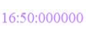
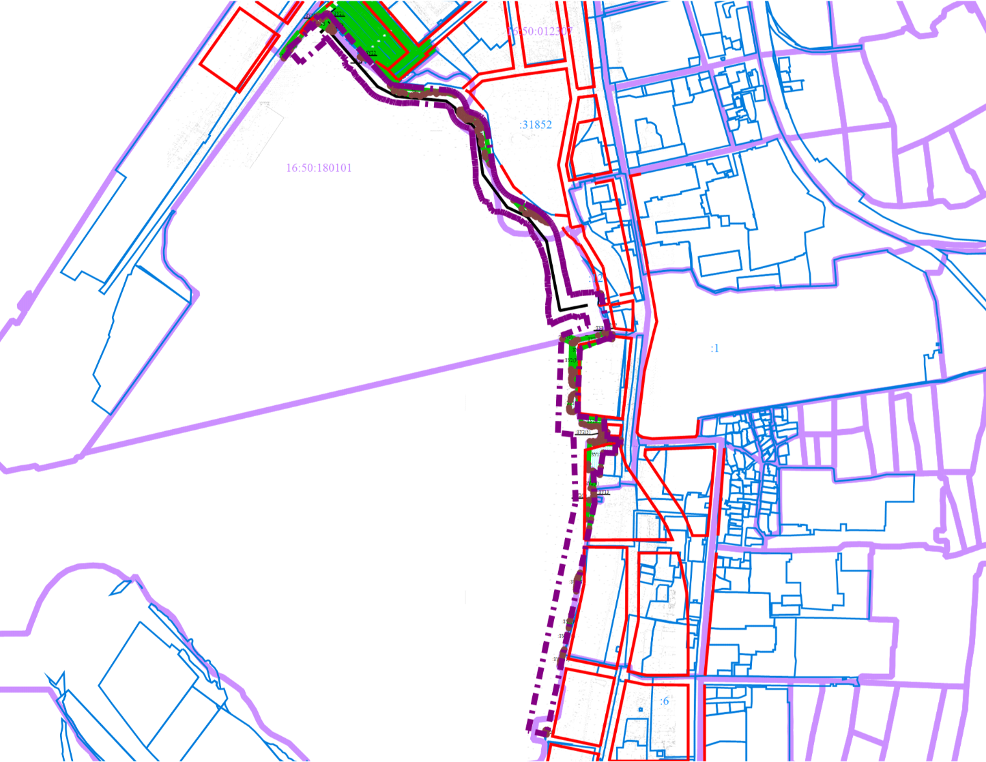

II Чертеж межевания территории

I этап

Лист 1

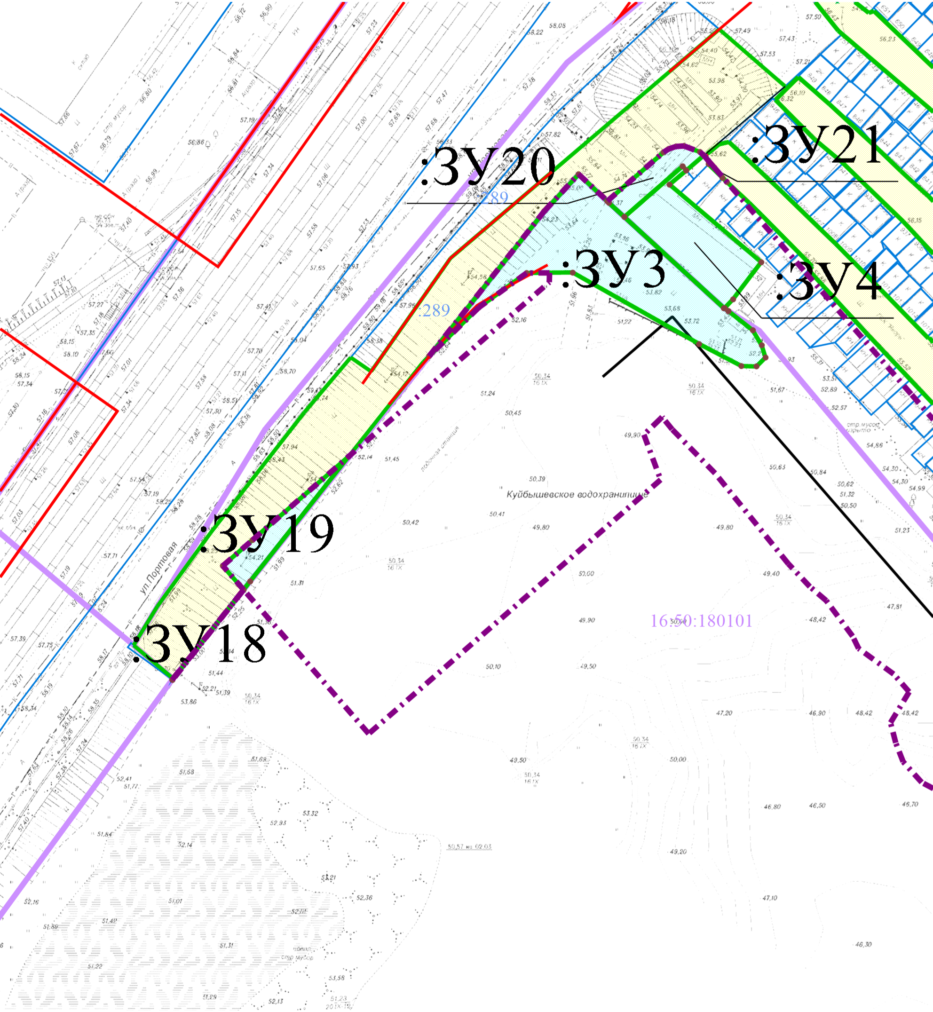

Масштаб 1:1 200
Условные обозначения:
- Граница территории, в отношении которой утвержден проект межевания территории
- Граница кадастрового квартала
- Граница существующего земельного участка
- Граница существующего (сохраняемого) земельного участка
- Граница образуемого земельного участка, который после образования будет отнесен к территориям общего пользования
- Ось линейного объекта
- Действующая красная линия улично-дорожной сети
- Условный номер образуемого земельного участка
- Кадастровый номер земельного участка
- Номер кадастрового квартала

II Чертеж межевания территории

I этап

Лист 2

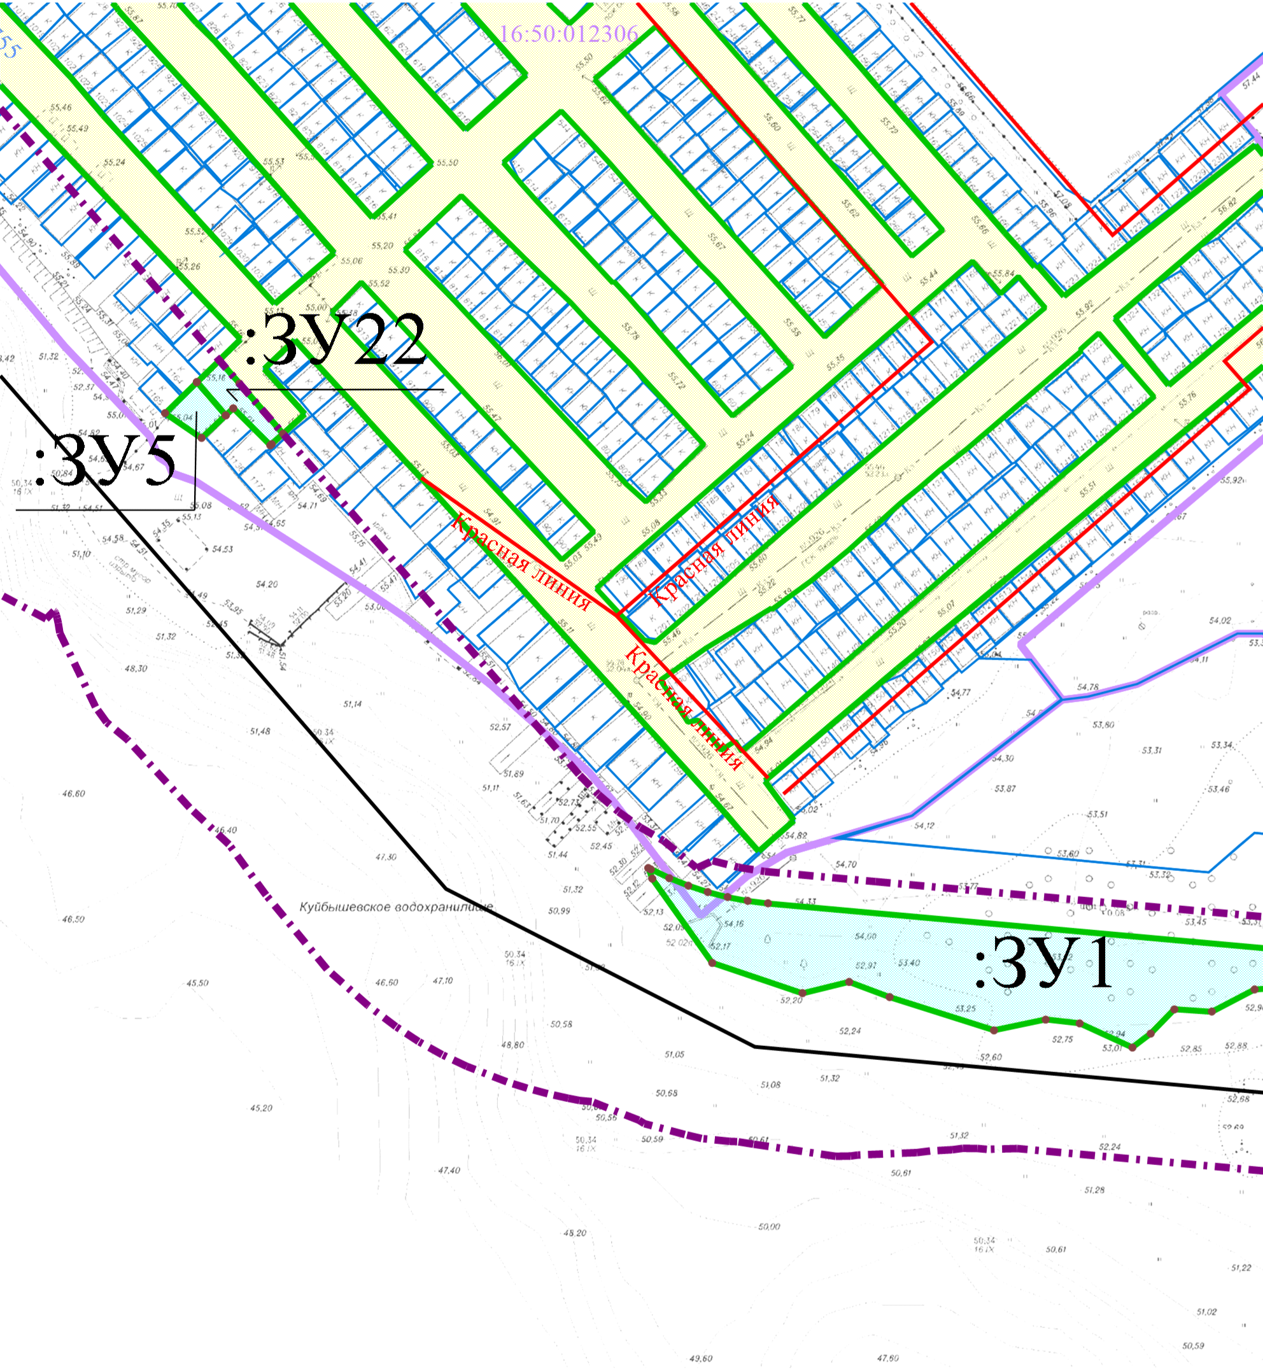

Масштаб 1:1 200
Условные обозначения:
- Граница территории, в отношении которой утвержден проект межевания территории
- Граница кадастрового квартала
- Граница существующего земельного участка
- Граница существующего (сохраняемого) земельного участка
- Граница образуемого земельного участка, который после образования будет отнесен к территориям общего пользования
- Ось линейного объекта
- Действующая красная линия улично-дорожной сети
- Условный номер образуемого земельного участка
- Кадастровый номер земельного участка
- Номер кадастрового квартала

II Чертеж межевания территории

I этап

Лист 3

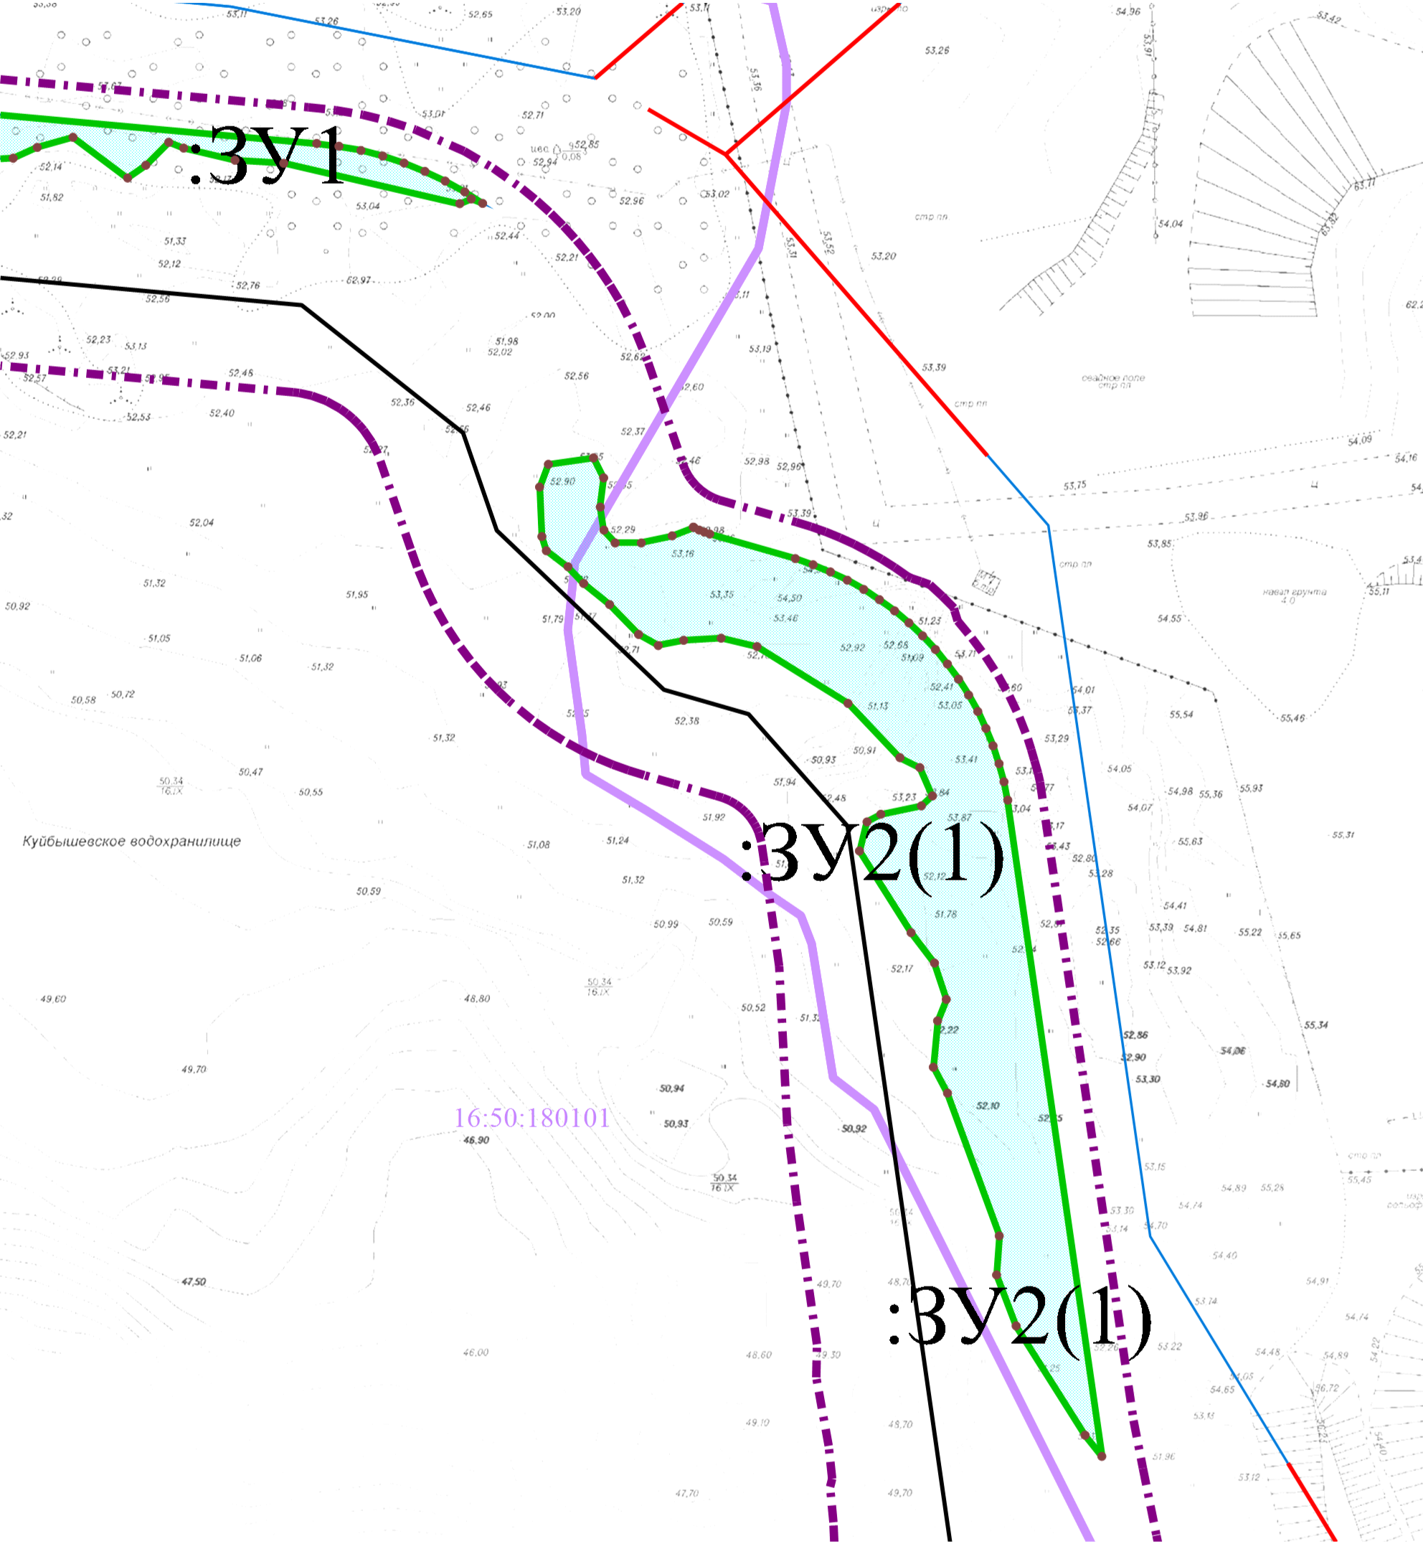

Масштаб 1:1 200
Условные обозначения:
- Граница территории, в отношении которой утвержден проект межевания территории
- Граница кадастрового квартала
- Граница существующего земельного участка
- Граница существующего (сохраняемого) земельного участка
- Граница образуемого земельного участка, который после образования будет отнесен к территориям общего пользования
- Ось линейного объекта
- Действующая красная линия улично-дорожной сети
- Условный номер образуемого земельного участка
- Кадастровый номер земельного участка
- Номер кадастрового квартала

II Чертеж межевания территории

I этап

Лист 4

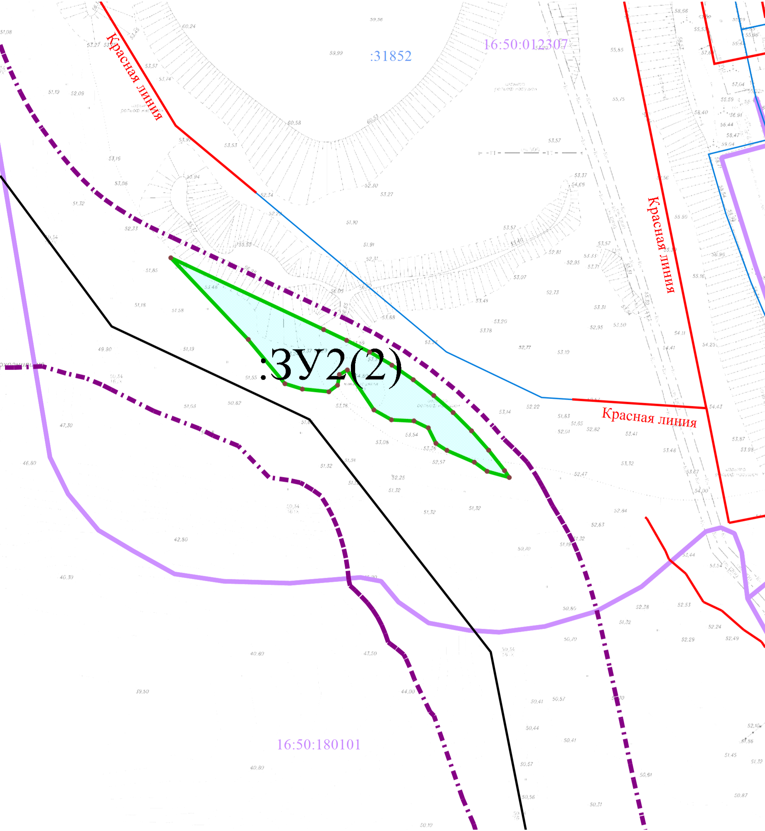

Масштаб 1:1 200
Условные обозначения:
- Граница территории, в отношении которой утвержден проект межевания территории
- Граница кадастрового квартала
- Граница существующего земельного участка
- Граница существующего (сохраняемого) земельного участка
- Граница образуемого земельного участка, который после образования будет отнесен к территориям общего пользования
- Ось линейного объекта
- Действующая красная линия улично-дорожной сети
- Условный номер образуемого земельного участка
- Кадастровый номер земельного участка
- Номер кадастрового квартала

II Чертеж межевания территории

I этап

Лист 5

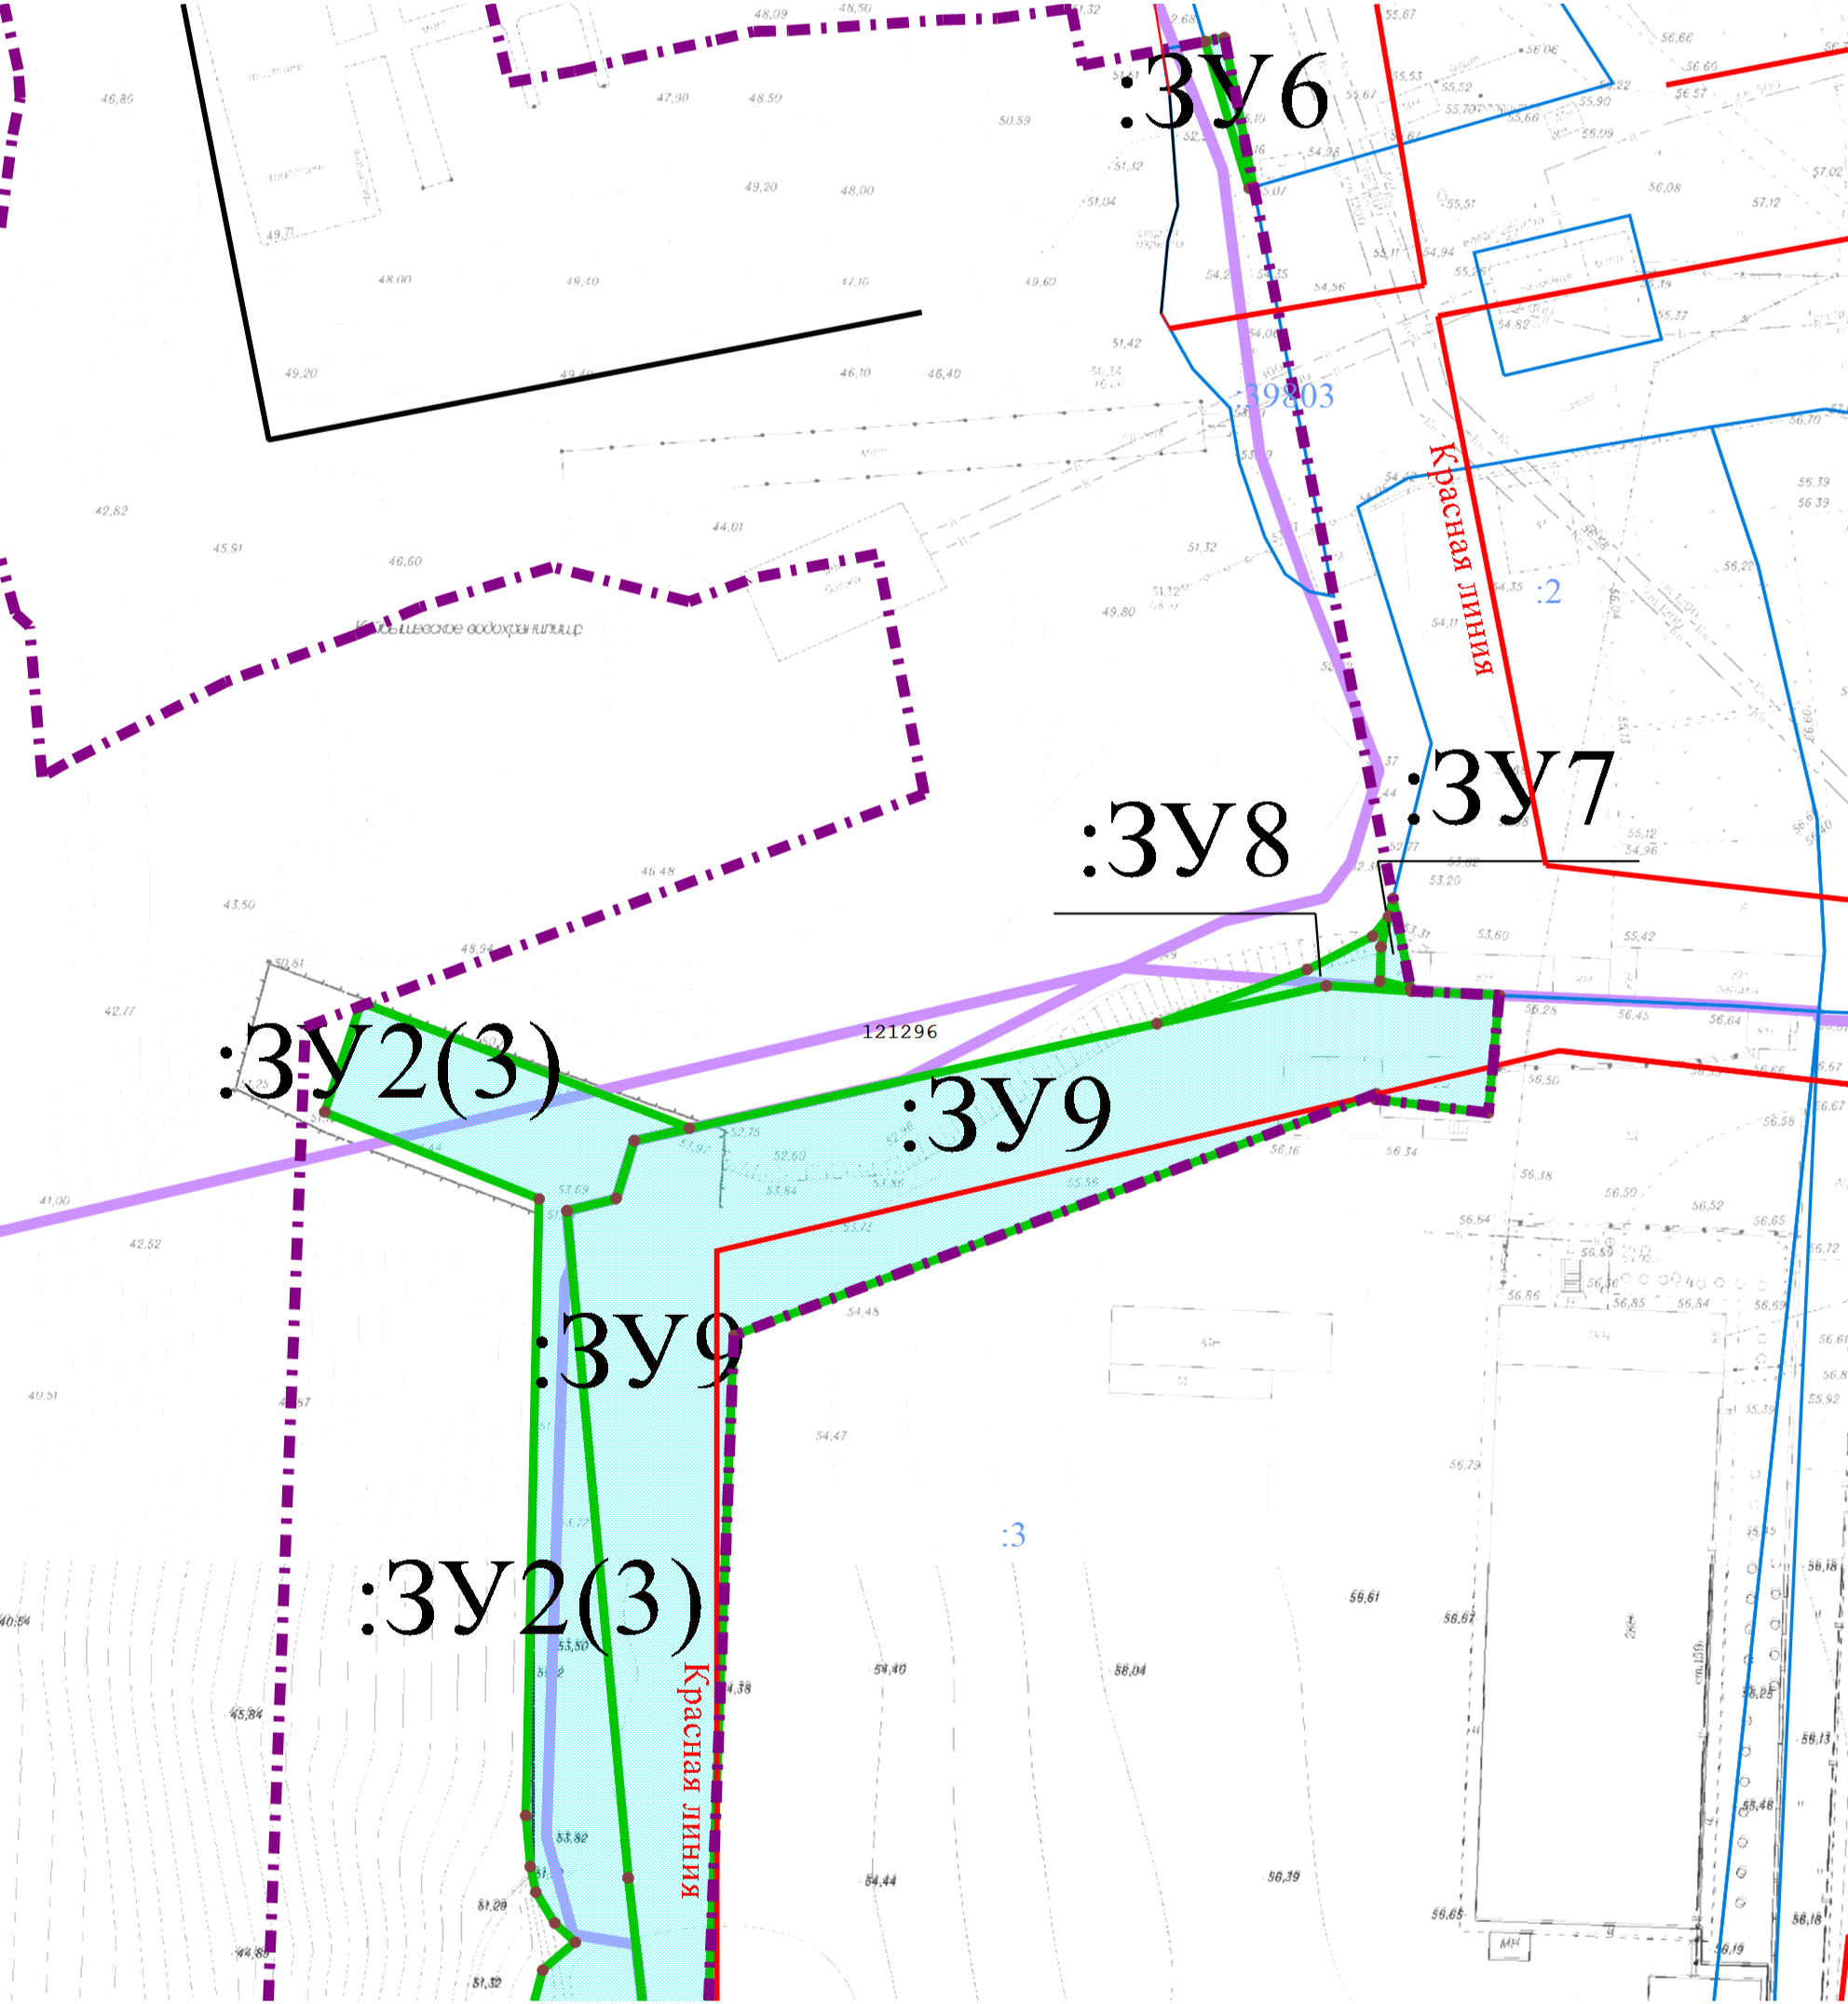

Масштаб 1:1 200
Условные обозначения:
- Граница территории, в отношении которой утвержден проект межевания территории
- Граница кадастрового квартала
- Граница существующего земельного участка
- Граница существующего (сохраняемого) земельного участка
- Граница образуемого земельного участка, который после образования будет отнесен к территориям общего пользования
- Ось линейного объекта
- Действующая красная линия улично-дорожной сети
- Условный номер образуемого земельного участка
- Кадастровый номер земельного участка
- Номер кадастрового квартала

II Чертеж межевания территории

I этап

Лист 6

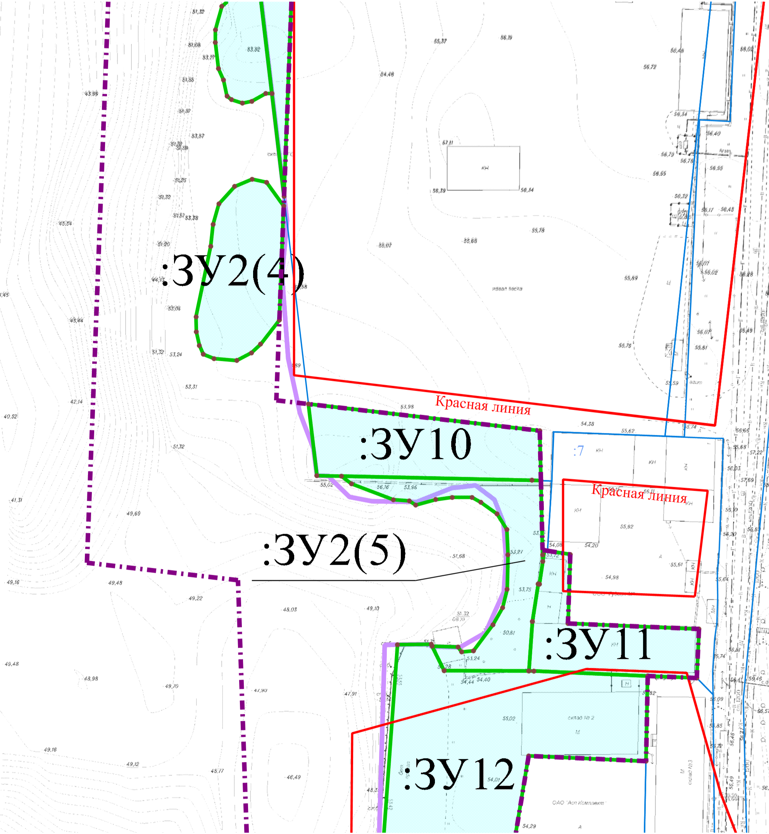

Масштаб 1:1 200
Условные обозначения:
- Граница территории, в отношении которой утвержден проект межевания территории
- Граница кадастрового квартала
- Граница существующего земельного участка
- Граница существующего (сохраняемого) земельного участка
- Граница образуемого земельного участка, который после образования будет отнесен к территориям общего пользования
- Ось линейного объекта
- Действующая красная линия улично-дорожной сети
- Условный номер образуемого земельного участка
- Кадастровый номер земельного участка
- Номер кадастрового квартала

II Чертеж межевания территории

I этап

Лист 7

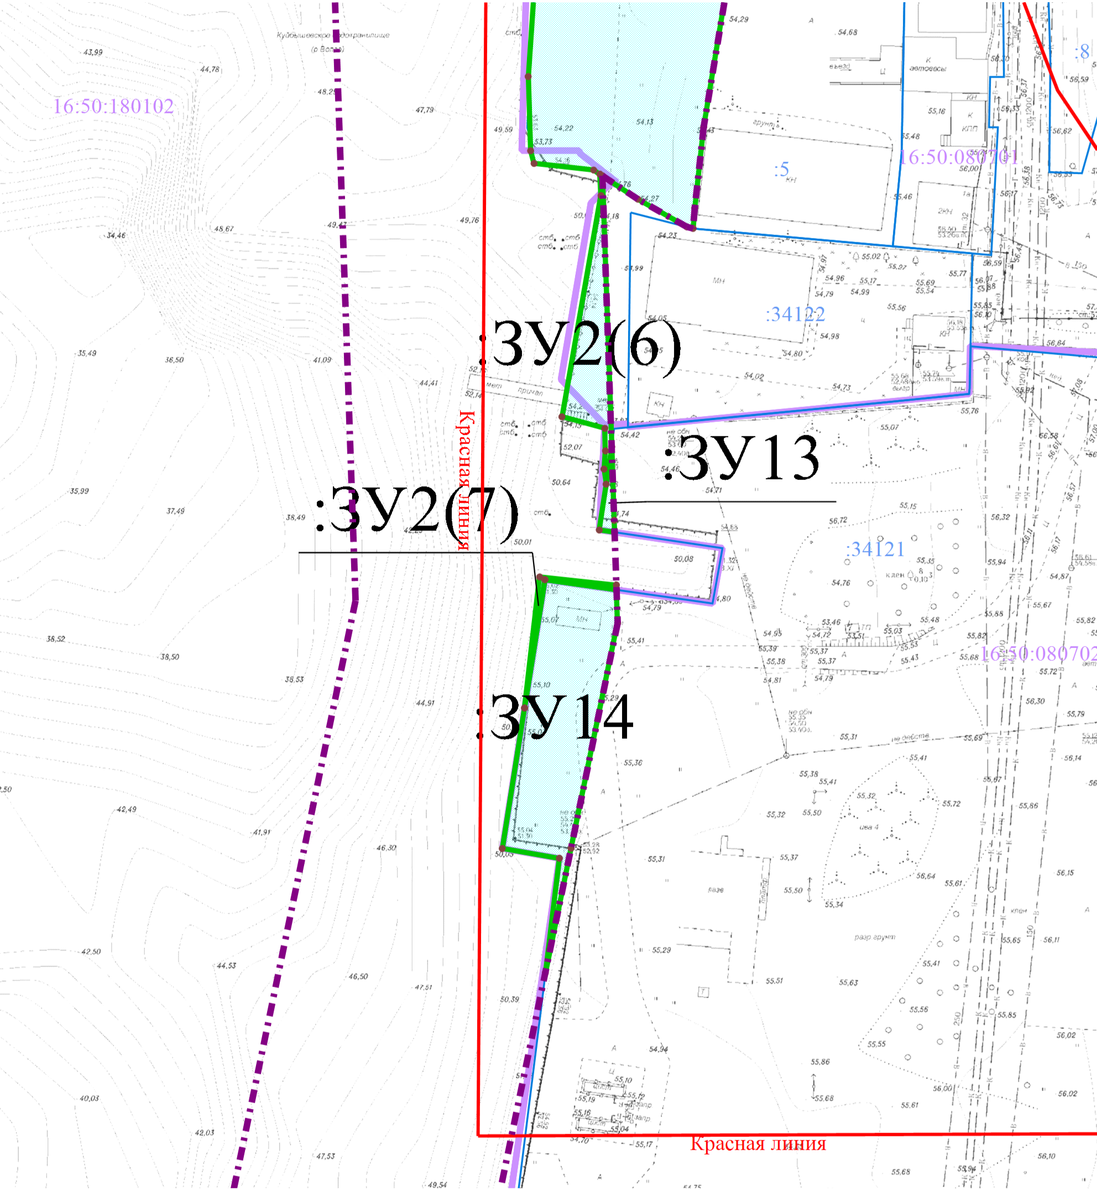

Масштаб 1:1 200
Условные обозначения:
- Граница территории, в отношении которой утвержден проект межевания территории
- Граница кадастрового квартала
- Граница существующего земельного участка
- Граница существующего (сохраняемого) земельного участка
- Граница образуемого земельного участка, который после образования будет отнесен к территориям общего пользования
- Ось линейного объекта
- Действующая красная линия улично-дорожной сети
- Условный номер образуемого земельного участка
- Кадастровый номер земельного участка
- Номер кадастрового квартала

II Чертеж межевания территории

I этап

Лист 8

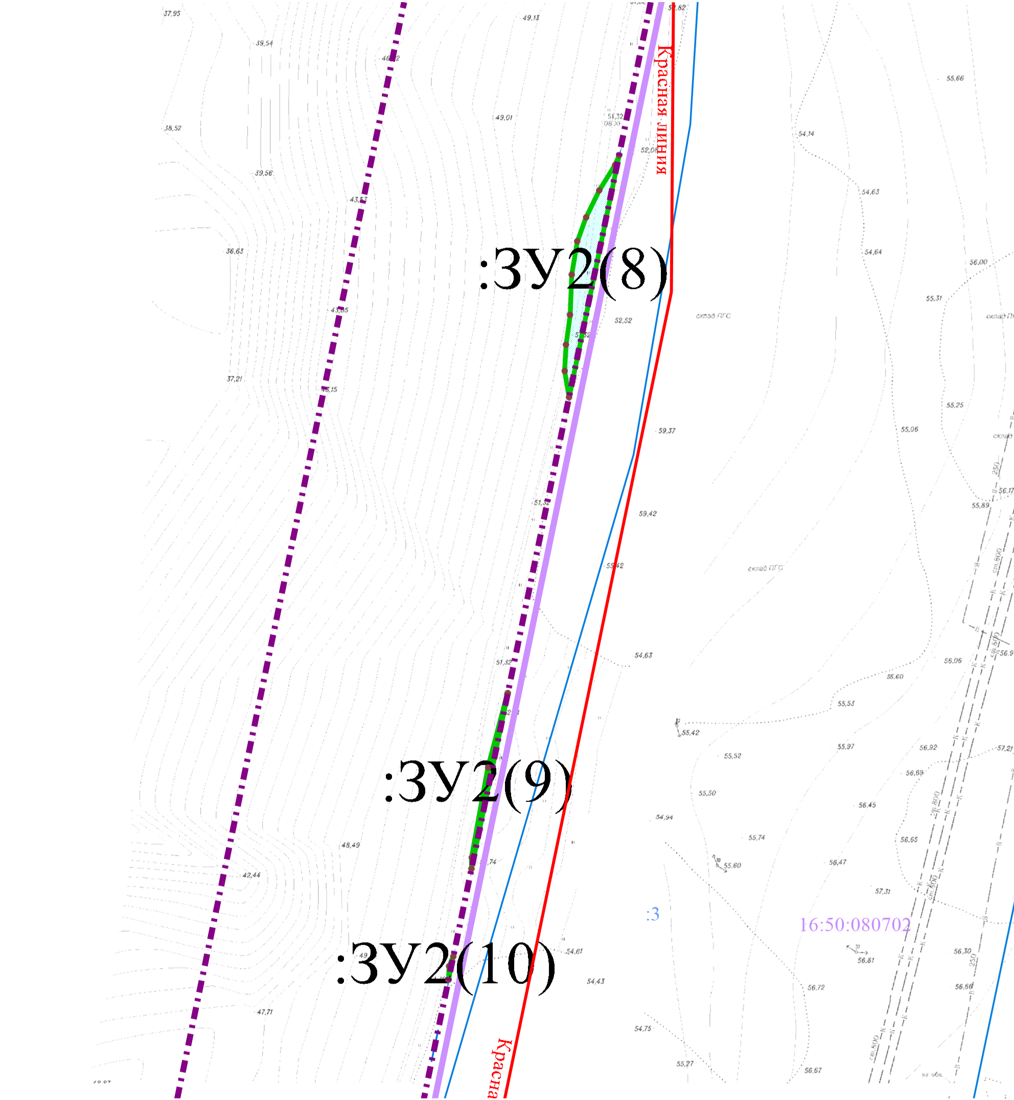

Масштаб 1:1 200
Условные обозначения:
- Граница территории, в отношении которой утвержден проект межевания территории
- Граница кадастрового квартала
- Граница существующего земельного участка
- Граница существующего (сохраняемого) земельного участка
- Граница образуемого земельного участка, который после образования будет отнесен к территориям общего пользования
- Ось линейного объекта
- Действующая красная линия улично-дорожной сети
- Условный номер образуемого земельного участка
- Кадастровый номер земельного участка
- Номер кадастрового квартала

II Чертеж межевания территории

I этап

Лист 9

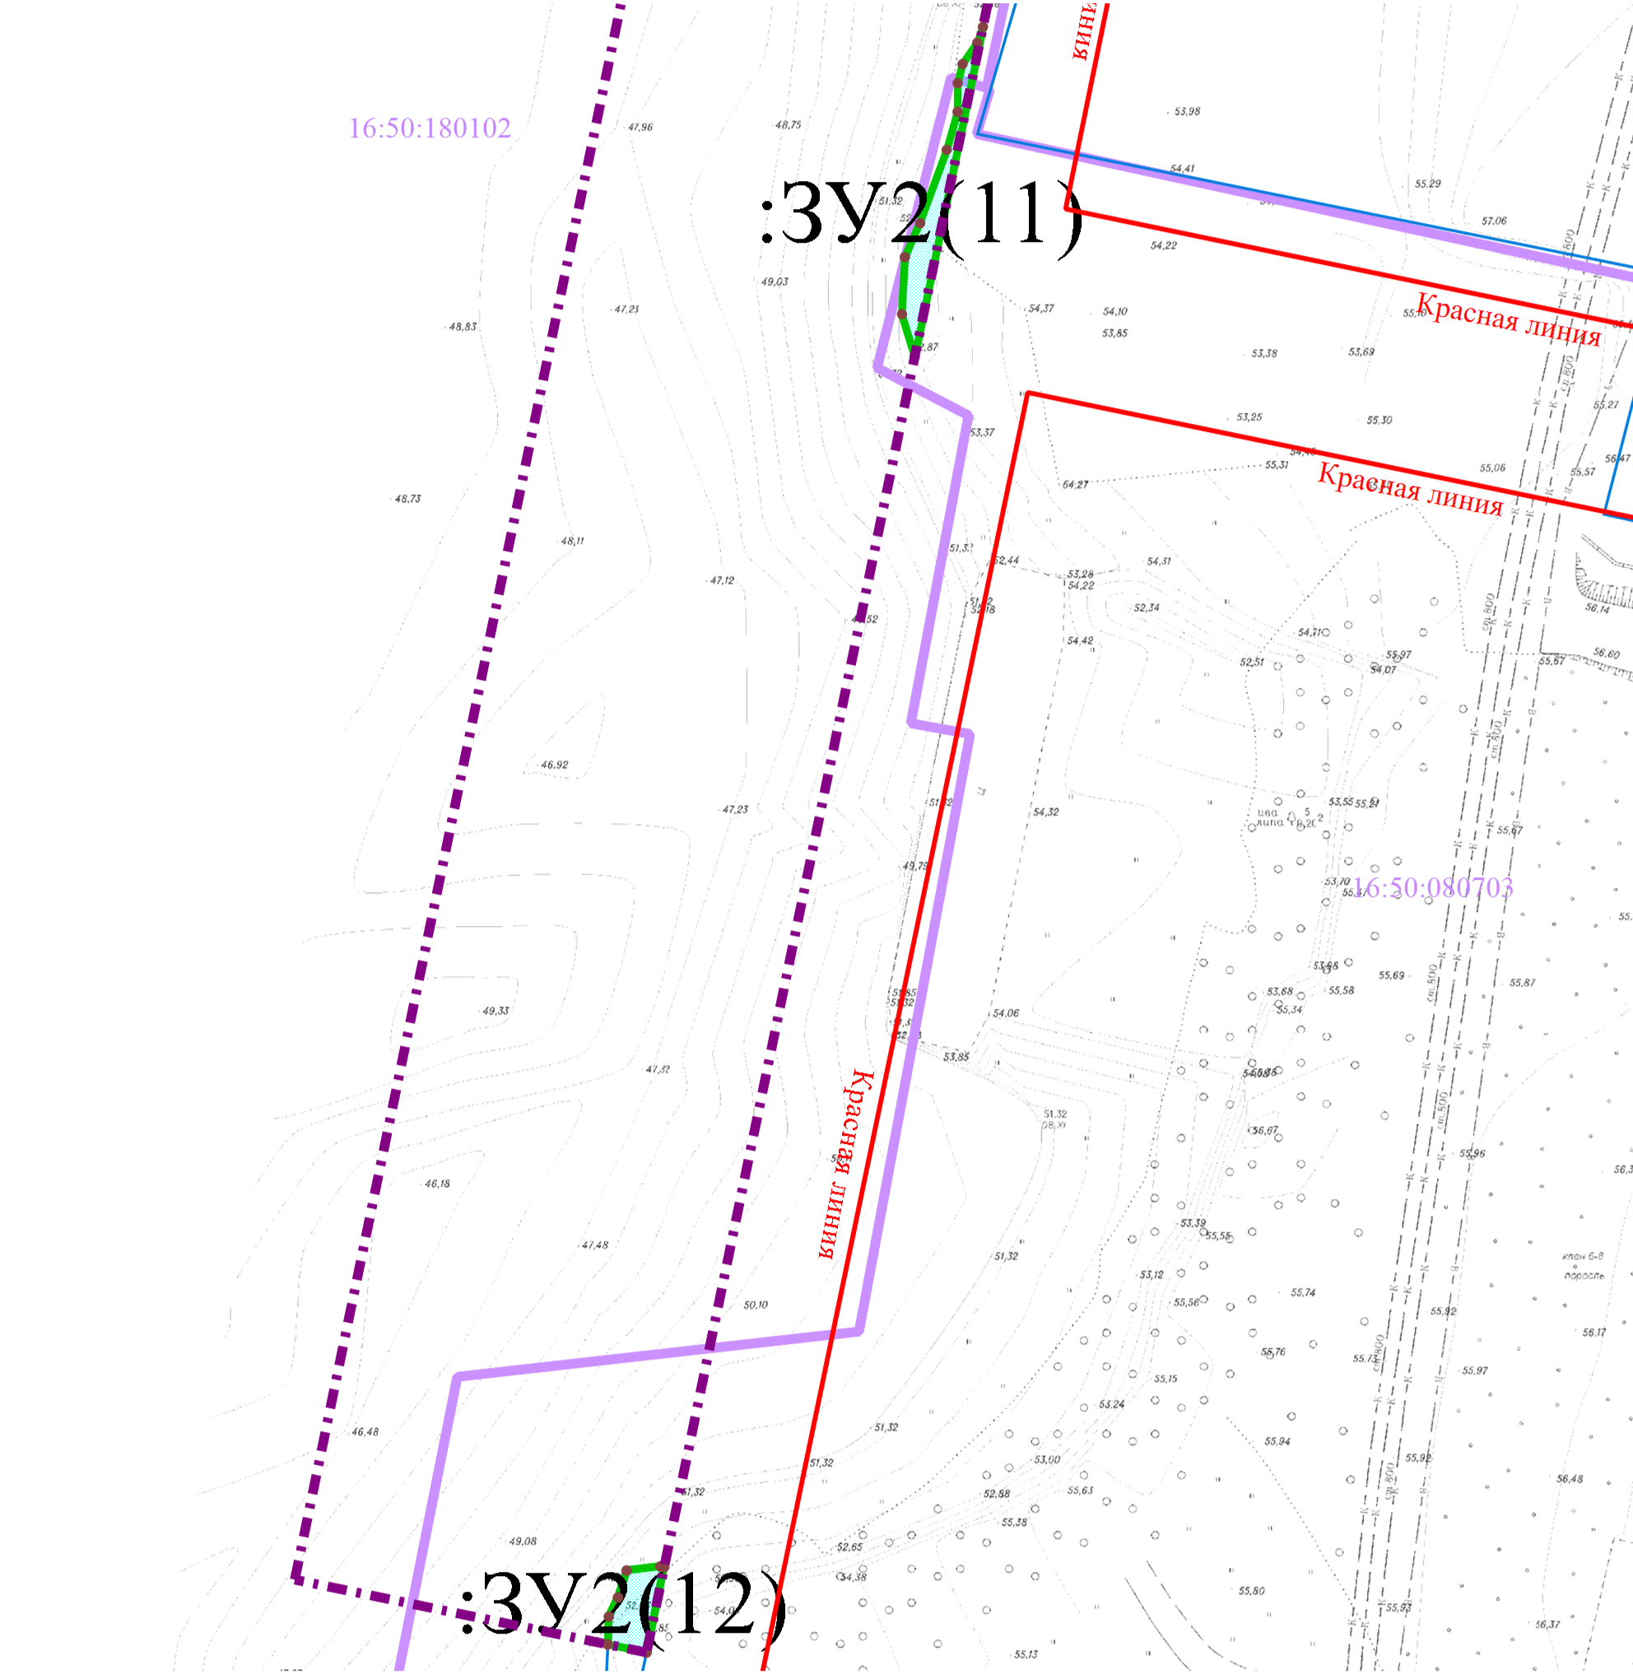

Масштаб 1:1 300
Условные обозначения:
- Граница территории, в отношении которой утвержден проект межевания территории
- Граница кадастрового квартала
- Граница существующего земельного участка
- Граница существующего (сохраняемого) земельного участка
- Граница образуемого земельного участка, который после образования будет отнесен к территориям общего пользования
- Ось линейного объекта
- Действующая красная линия улично-дорожной сети
- Условный номер образуемого земельного участка

- Кадастровый номер земельного участка
- Номер кадастрового квартала

Приложение №6 к изменениям, вносимым в проект межевания территории линейного объекта местного значения «Гидротехническое сооружение «Новая Портовая», (1-й этап)», утвержденный постановлением Исполнительного комитета г. Казани от 29.05.2024 №2227
/

II Чертеж межевания территории

II этап

Обзорная схема

Масштаб 1:15 000

Лист 1

Лист 2

Лист 3

Лист 4

Условные обозначения:
- Граница территории, в отношении которой утвержден проект межевания территории
- Граница кадастрового квартала
- Граница существующего земельного участка
- Граница образуемого земельного участка, который после образования будет отнесен к территориям общего пользования
- Ось линейного объекта
- Действующая красная линия улично-дорожной сети
- Условный номер образуемого земельного участка
- Кадастровый номер земельного участка
- Номер кадастрового квартала
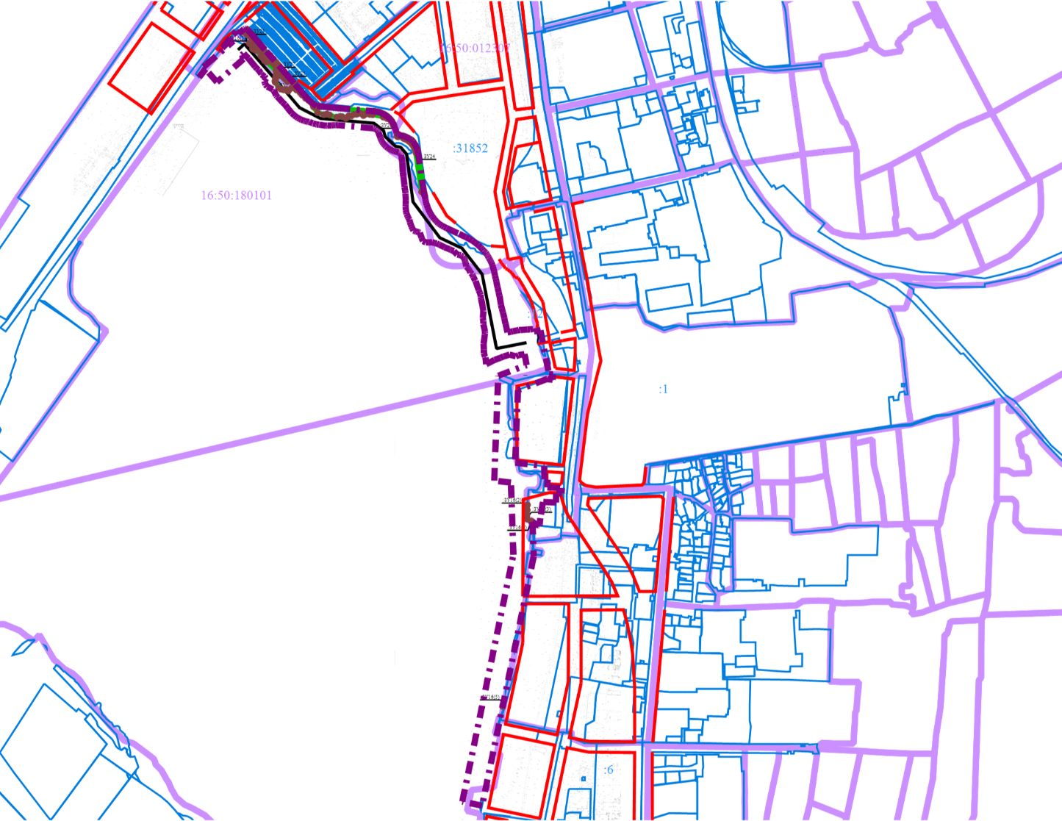

II Чертеж межевания территории

II этап

Лист 1

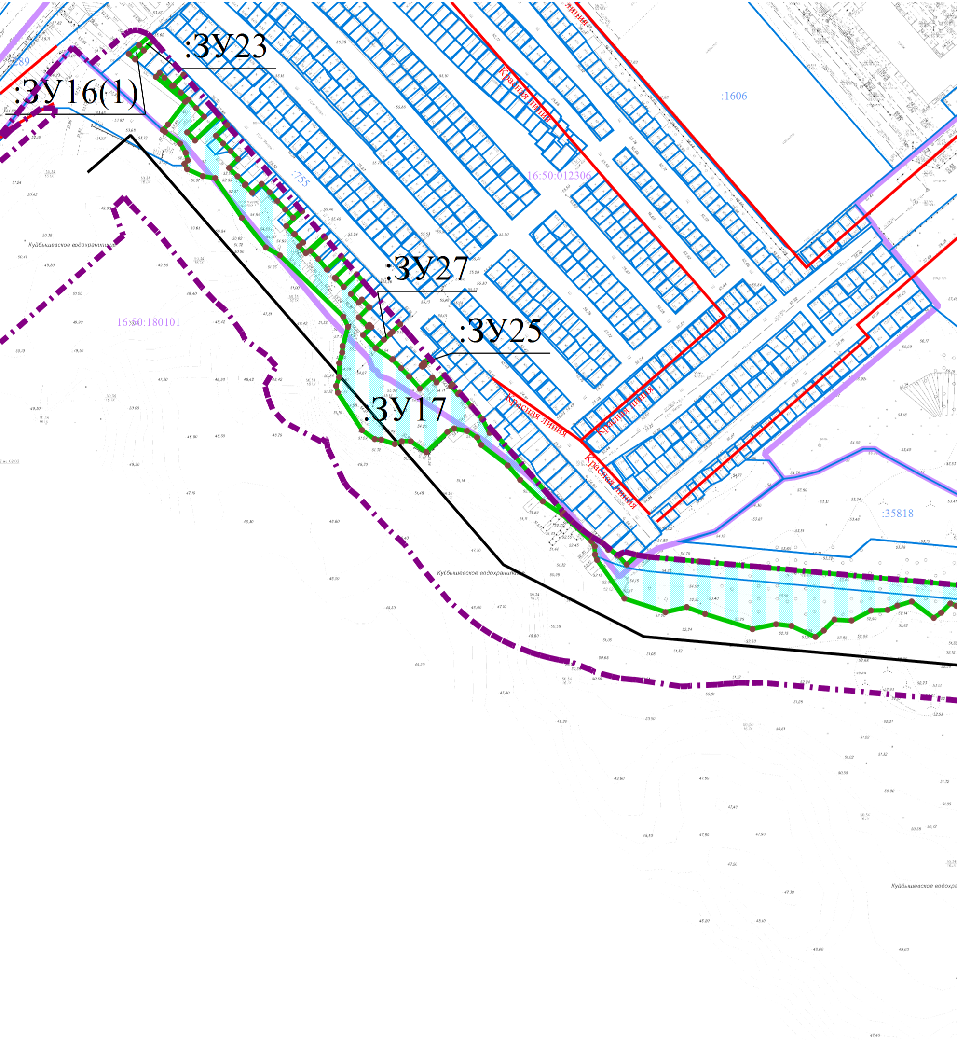

Масштаб 1:2 000
Условные обозначения:
- Граница территории, в отношении которой утвержден проект межевания территории
- Граница кадастрового квартала
- Граница существующего земельного участка
- Граница образуемого земельного участка, который после образования будет отнесен к территориям общего пользования
- Ось линейного объекта
- Действующая красная линия улично-дорожной сети
- Условный номер образуемого земельного участка
- Кадастровый номер земельного участка
- Номер кадастрового квартала

II Чертеж межевания территории

II этап

Лист 2

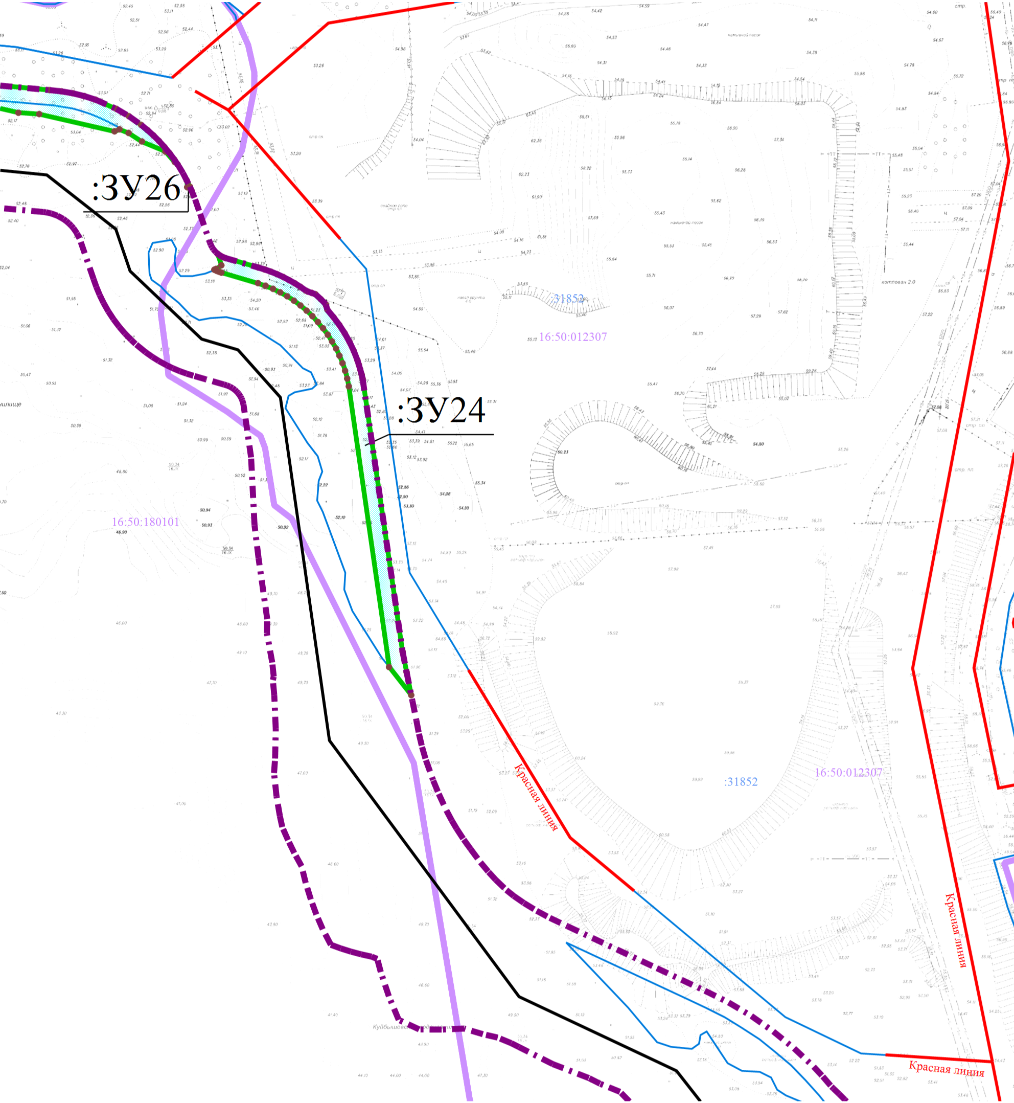

Масштаб 1:2 000
Условные обозначения:
- Граница территории, в отношении которой утвержден проект межевания территории
- Граница кадастрового квартала
- Граница существующего земельного участка
- Граница образуемого земельного участка, который после образования будет отнесен к территориям общего пользования
- Ось линейного объекта
- Действующая красная линия улично-дорожной сети
- Условный номер образуемого земельного участка
- Кадастровый номер земельного участка
- Номер кадастрового квартала

II Чертеж межевания территории

II этап

Лист 3

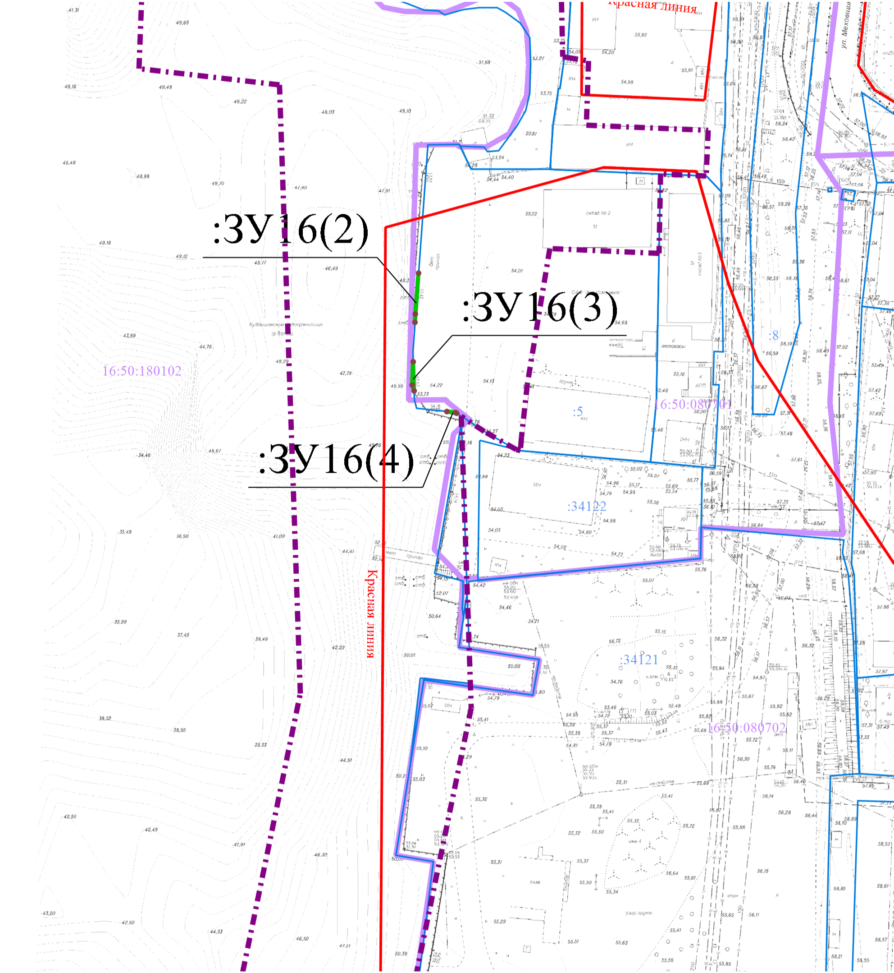

Масштаб 1:1 500
Условные обозначения:
- Граница территории, в отношении которой утвержден проект межевания территории
- Граница кадастрового квартала
- Граница существующего земельного участка
- Граница образуемого земельного участка, который после образования будет отнесен к территориям общего пользования
- Ось линейного объекта
- Действующая красная линия улично-дорожной сети
- Условный номер образуемого земельного участка
- Кадастровый номер земельного участка
- Номер кадастрового квартала

II Чертеж межевания территории

II этап

Лист 4

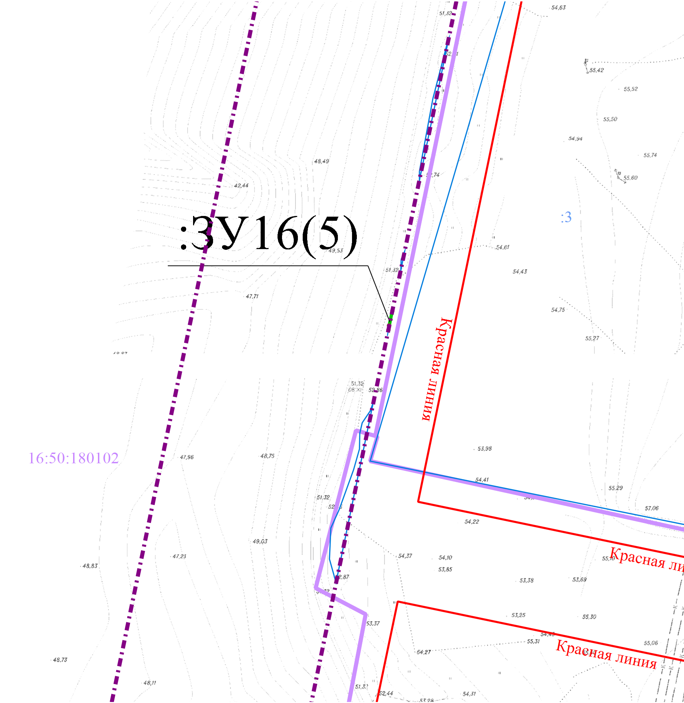

Масштаб 1:1 000
Условные обозначения:
- Граница территории, в отношении которой утвержден проект межевания территории
- Граница кадастрового квартала
- Граница существующего земельного участка
- Граница образуемого земельного участка, который после образования будет отнесен к территориям общего пользования
- Ось линейного объекта
- Действующая красная линия улично-дорожной сети
- Условный номер образуемого земельного участка
- Кадастровый номер земельного участка
- Номер кадастрового квартала

